МІНІСТЕРСТВО ОСВІТИ І НАУКИ УКРАЇНИ
КИЇВСЬКИЙ НАЦІОНАЛЬНИЙ УНІВЕРСИТЕТ ІМ. Т.Г. ШЕВЧЕНКА
Кафедра інформаційних систем і технологій
ПОЯСНЮВАЛЬНА ЗАПИСКА
до курсової роботи
з дисципліни «Проєктування інформаційних систем»
на тему: «Проєктування розподіленої IoT-системи обміну телеметрією та координації дронів-перехоплювачів»
студент ___ курсу групи ІР-31  Кравченко Петро Олександрович  (прізвище, ім’я та по батькові)  _____________ _____________  (дата здачі) (підпис) | Керівник курсової роботи:  к.т.н., доцент  (науковий ступінь, вчене звання або посада)  Борисенко Ірина ____________  (прізвище, ім’я та по батькові)
Київ – 2026

КИЇВСЬКИЙ НАЦІОНАЛЬНИЙ УНІВЕРСИТЕТ ІМЕНІ ТАРАСА ШЕВЧЕНКА
Факультет інформаційних технологій
Кафедра інформаційних систем та технологій
ЗАВДАННЯ
на курсову роботу студента
Студент: Кравченко Петро Олександрович, група ІР-31, курс ___
Тема роботи: «Проєктування розподіленої IoT-системи обміну телеметрією та координації дронів-перехоплювачів»
Тему погоджено: заява студента від 01.10.2026
Керівник роботи: к.т.н., доцент Борисенко Ірина ____________
Вихідні дані: методичні вказівки до курсової роботи з дисципліни «Проєктування інформаційних систем»; результати лабораторних робіт з дисципліни; умовна модель предметної області (РЦПДО «Щит-Північ»).
Зміст пояснювальної записки: вступ; аналіз та опис об’єкта дослідження, постановка задачі на проєктування; проєктування моделі інформаційної системи; проєктування компонентів діяльності системи; створення прототипу системи; висновки; перелік джерел.
Перелік графічного матеріалу: організаційна структура; дерево цілей; WBS; BPMN-моделі; UML-діаграми варіантів використання, діяльності, послідовності, класів; схеми архітектури і мережевої взаємодії; карта навігації; екрани прототипу.
Дата видачі завдання: «___» ____________ 2026 р.
Строк подання роботи: «___» ____________ 2026 р.
Календарний план виконання роботи
№ | Етап роботи | Термін виконання | Примітка
1 | Вибір теми, визначення об’єкта дослідження, аналіз предметної області | ____________
2 | Системний аналіз діяльності, формування вимог (розділ 1) | ____________
3 | Функціональне та об’єктно-орієнтоване моделювання, архітектура (розділи 2, 3) | ____________
4 | Створення прототипу (розділ 4) | ____________
5 | Оформлення пояснювальної записки, усунення зауважень, підготовка до захисту | ____________
Керівник роботи ______________ (підпис)
Завдання прийняв до виконання ______________ (підпис) Кравченко П. О.
ЗМІСТ
ВСТУП 4
РОЗДІЛ 1 АНАЛІЗ ТА ОПИС ОБ’ЄКТА ДОСЛІДЖЕННЯ. ПОСТАНОВКА ЗАДАЧІ НА ПРОЄКТУВАННЯ 5
1.1 Аналіз об’єкта дослідження 5
1.2 Основні функції підприємства 7
1.3 Завдання на автоматизацію 9
1.4 Цілі підприємства 12
1.5 Робоча структура проєкту (WBS) 14
РОЗДІЛ 2 ПРОЄКТУВАННЯ МОДЕЛІ ІНФОРМАЦІЙНОЇ СИСТЕМИ 17
2.1 Функціональне моделювання 17
2.2 Об’єктно-орієнтоване проєктування 21
РОЗДІЛ 3 ПРОЄКТУВАННЯ КОМПОНЕНТІВ ДІЯЛЬНОСТІ СИСТЕМИ 29
3.1 Концепція автоматизованої інформаційної системи 29
3.2 Тип архітектури та її обґрунтування 29
3.3 Програмно-апаратна архітектура 30
3.4 Інформаційні потоки та взаємодія компонентів 33
3.5 Опис бази даних 34
3.6 Ролі користувачів і права доступу 35
3.7 Механізми взаємодії користувачів із системою 36
РОЗДІЛ 4 СТВОРЕННЯ ПРОТОТИПУ СИСТЕМИ 37
4.1 Засоби прототипування 37
4.2 Карта навігації 37
4.3 Сторінка авторизації та головна сторінка 38
4.4 Основні функціональні модулі 40
4.5 Інтерфейси користувачів за ролями 45
4.6 Перевірка прототипу 47
ВИСНОВКИ 48
ПЕРЕЛІК ВИКОРИСТАНИХ ІНФОРМАЦІЙНИХ ДЖЕРЕЛ 49

ВСТУП
Протидія ударним безпілотним літальним апаратам (БпЛА) стала одним із ключових завдань захисту критичної інфраструктури України. За даними Defense News, у 2025 році в Україні вироблено 100 тис. дронів-перехоплювачів вартістю 3–5 тис. дол. США (ракета Patriot — понад 3 млн дол.), у лютому 2026 року вони збивали понад 70 % БпЛА типу Shahed над столицею, а основним обмеженням названо сенсори [1]. Масове застосування перехоплювачів потребує інформаційної системи, яка в реальному часі об’єднує дані розподіленої мережі сенсорів, допомагає обрати розрахунок, зберігає за людиною рішення на пуск і враховує результати, що зумовлює актуальність теми.
Об’єкт дослідження — діяльність умовного регіонального центру протидронової оборони РЦПДО «Щит-Північ» з виявлення, супроводу та перехоплення повітряних цілей. Предмет дослідження — процеси збору, передавання та злиття телеметрії і координації розрахунків дронів-перехоплювачів, що автоматизуються IoT-платформою «Щит-Лінк».
Мета роботи — розробити проєкт розподіленої IoT-системи обміну телеметрією та координації дронів-перехоплювачів, яка забезпечує безпеку повітряного простору на території, що її покриває система. Відповідно до методичних вказівок [2, с. 6–7] поставлено завдання: 1) дослідити предметну область і діяльність центру; 2) визначити проблеми та процеси для автоматизації; 3) побудувати дерево цілей і WBS; 4) виконати функціональне моделювання в нотації BPMN; 5) виконати об’єктно-орієнтоване проєктування засобами UML; 6) спроєктувати архітектуру, ролі та взаємодію компонентів; 7) розробити прототип для всіх категорій користувачів.
Практичне значення — узгоджений набір моделей і працюючий прототип (веб-застосунок і PostgreSQL) з ядром бізнес-правил: життєвий цикл бойового завдання з правилом двох осіб, рольовий доступ і незмінний журнал аудиту. Примітка: РЦПДО «Щит-Північ» та IoT-платформа «Щит-Лінк» є умовними навчальними моделями.

РОЗДІЛ 1
АНАЛІЗ ТА ОПИС ОБ’ЄКТА ДОСЛІДЖЕННЯ. ПОСТАНОВКА ЗАДАЧІ НА ПРОЄКТУВАННЯ

1.1 Аналіз об’єкта дослідження
Об’єктом дослідження є умовний регіональний центр протидронової оборони РЦПДО «Щит-Північ», який забезпечує прикриття об’єктів критичної інфраструктури та населених пунктів. Призначення центру — виявлення, супровід і перехоплення повітряних цілей (ударних і розвідувальних БпЛА) у зоні відповідальності; зона відповідальності — 3 райони області, ≈ 9 000 км², 14 об’єктів критичної інфраструктури. Центр працює цілодобово; 3 зміни по 8 год, у періоди масованих атак — 2 зміни по 12 год; чисельність персоналу — ≈ 160 осіб. Сенсорна мережа включає 120 акустичних сенсорів, 4 малогабаритні РЛС, 12 оптико-електронних постів, сили перехоплення — 18 розрахунків дронів-перехоплювачів на 9 позиціях; запас 300–600 перехоплювачів.
Організаційна структура центру лінійно-функціональна (рисунок 1.1). Начальнику центру підпорядковані заступник з бойового управління (командний пункт, відділ розвідки повітряного простору, підрозділ дронів-перехоплювачів), заступник з технічного забезпечення (служба зв’язку та ІТ, технічна служба, служба логістики), відділ аналітики, навчально-тренувальний відділ і сектор взаємодії.
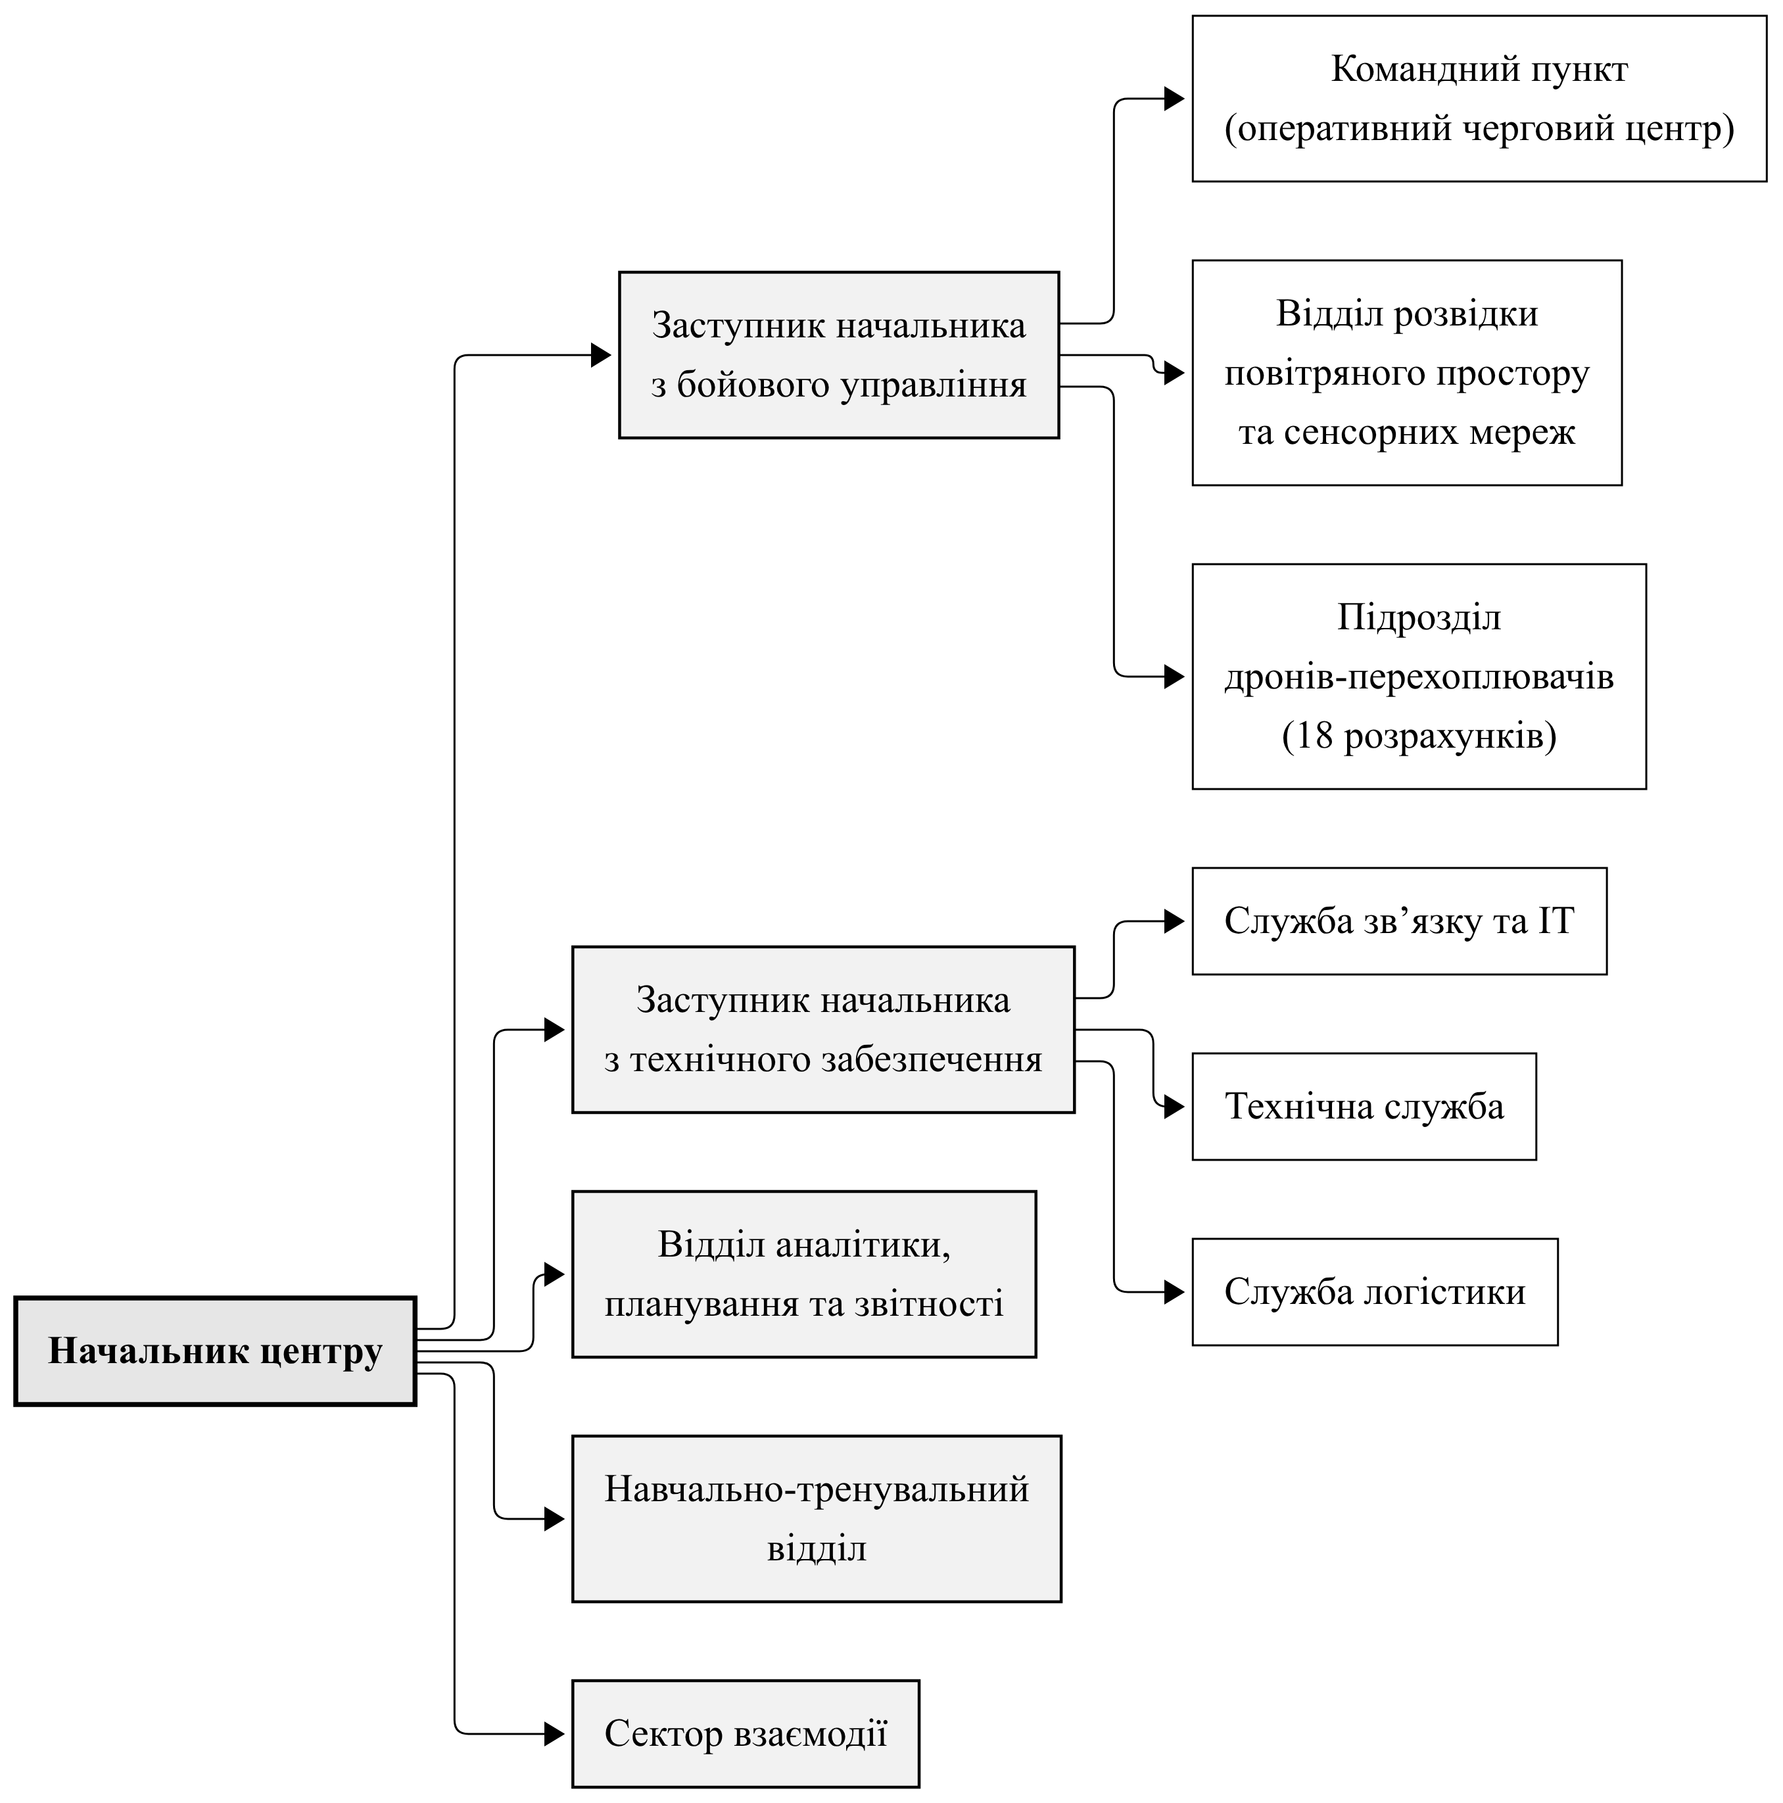
Рисунок 1.1 – Організаційна структура умовного РЦПДО «Щит-Північ»
Досліджуваним підрозділом обрано командний пункт (КП) — оперативний черговий центр, через який проходять усі інформаційні потоки бойового управління. Його персонал: оперативний черговий (ОЧ) керує зміною, підтверджує класифікацію цілей і санкціонує пуски; офіцер бойового управління (ОБУ) обирає розрахунки і формує бойові завдання; аналітик повітряної обстановки веде треки і класифікує цілі; офіцер взаємодії обмінюється обстановкою з Повітряними силами. КП одержує від підрозділів розвідки, забезпечення і взаємодії дані про обстановку і ресурси, а підрозділу дронів-перехоплювачів передає бойові завдання.
Основні бізнес-процеси центру (у дужках — відповідальний виконавець): BP-01 реєстрація та контроль стану сенсорних вузлів (технік (технічна служба)); BP-02 прийом і нормалізація телеметрії та виявлень (периферійний шлюз (автоматично)); BP-03 злиття виявлень і формування треків (аналітик повітряної обстановки); BP-04 класифікація цілі та оцінка загрози (аналітик повітряної обстановки); BP-05 підбір і призначення розрахунку, санкціонування пуску (офіцер бойового управління; оперативний черговий); BP-06 виконання та супровід місії перехоплення (командир розрахунку; оператор перехоплювача); BP-07 оцінка результату та звітність про перехоплення (командир розрахунку; аналітик); BP-08 облік готовності, обслуговування та логістика (технік; логіст); BP-09 деконфлікція повітряного простору (офіцер взаємодії); BP-10 робота в деградованому режимі (периферійний шлюз; командир розрахунку); BP-11 аналітика та звітність (аналітик ефективності); BP-12 управління доступом і кібербезпека (адміністратор системи; офіцер кібербезпеки). Процеси BP-03…BP-07 утворюють ланцюжок «виявлення — рішення — перехоплення — оцінка».
Перелік робіт командного пункту протягом зміни: 1) приймання зміни, перевірка стану сенсорної мережі, каналів зв’язку, готовності розрахунків і запасів; 2) моніторинг повітряної обстановки, верифікація виявлень і об’єднання дублікатів у трек; 3) класифікація цілі та оцінка загрози з урахуванням часу підльоту до об’єктів прикриття; 4) призначення розрахунку (ОБУ) і санкціонування пуску (ОЧ), супровід і, за потреби, скасування місії; 5) оцінка результату, доповідь вищому командному пункту, облік витрати ресурсу, передача зміни.

1.2 Основні функції підприємства
Основні функції структурних підрозділів центру: командний пункт — моніторинг треків, підтвердження класифікації, призначення цілей розрахункам; відділ розвідки повітряного простору та сенсорних мереж — експлуатація сенсорної мережі, верифікація виявлень, калібрування сенсорів; підрозділ дронів-перехоплювачів — підтримання готовності, підготовка до пуску, пілотування і супровід; служба зв’язку та ІТ — адміністрування платформи, резервування каналів, керування ключами і сертифікатами; технічна служба — передпольотний і післяпольотний контроль, ремонт, облік ресурсу АКБ; служба логістики — облік запасів, розподіл по позиціях, заявки на поповнення; відділ аналітики, планування та звітності — аналіз результатів, розрахунок показників ефективності, добові та місячні звіти; навчально-тренувальний відділ — курси операторів, тренування на симуляторі, атестація; сектор взаємодії — обмін обстановкою з ПС ЗСУ і суміжними центрами, погодження польотів дружньої авіації, інформування військових адміністрацій і ДСНС.
Інформаційні потоки між підрозділами поділяються на потоки обстановки (виявлення, треки, донесення, плани польотів дружньої авіації), управління (бойові завдання, дозвіл або заборона пуску, команди скасування), готовності (стан розрахунків, справність техніки, залишки перехоплювачів), звітні (доповіді про результат, журнали чергування) і службові (стан каналів, інциденти, права доступу). Функціональні взаємозв’язки КП з іншими підрозділами наведено в таблиці 1.1.
Командний пункт взаємодіє з усіма вісьмома підрозділами; найінтенсивніший обмін — з відділом розвідки (вхідні виявлення) і підрозділом дронів-перехоплювачів (вихідні завдання, вхідні доповіді). Саме ці обміни нині виконуються голосом і через різнорідні канали, тому вони першочергові для автоматизації. Між іншими підрозділами: дрони-перехоплювачі → логістика (витрата), технічна служба ↔ логістика (запаси, справність), усі → аналітика (журнали). Основні задачі персоналу: ОЧ — керування зміною і санкціонування пусків; ОБУ — вибір розрахунку і контроль виконання; аналітик — ведення треків і класифікація; командир розрахунку — прийняття завдання, пуск, доповідь; технік і логіст — облік техніки та запасів; адміністратор і офіцер кібербезпеки — облікові записи та аудит.
Таблиця 1.1 – Взаємодія командного пункту з іншими підрозділами
№ | Підрозділ | Одержання | Надання
1 | Відділ розвідки повітряного простору | виявлення та треки цілей;  дані про стан і покриття сенсорів;  донесення спостерігачів;  відеопотоки оптико-електронних постів | вимоги до зон спостереження;  запити на доуточнення цілі;  розпорядження щодо переміщення постів
2 | Підрозділ дронів-перехоплювачів | доповіді про готовність;  телеметрію перехоплювачів;  підтвердження прийняття завдань;  доповіді про результат і витрату | бойові завдання (призначення цілей);  дозвіл або заборону пуску;  команди на скасування;  дані цілевказання
3 | Служба зв’язку та ІТ | стан каналів і вузлів;  повідомлення про інциденти;  графік оновлень | вимоги до пріоритету трафіку;  заявки на відновлення зв’язку;  переліки прав доступу персоналу
4 | Технічна служба | стан справності перехоплювачів, АКБ, сенсорів;  прогноз готовності техніки | дані про відмови та втрати;  наліт і ресурс за місію;  заявки на ремонт
5 | Служба логістики | залишки перехоплювачів і АКБ по позиціях;  графік підвезення | фактичну витрату;  заявки на перерозподіл;  прогноз потреби
6 | Відділ аналітики, планування та звітності | аналітичні звіти;  рекомендації щодо розміщення позицій;  показники ефективності | журнали бойового чергування;  результати перехоплень;  записи місій
7 | Навчально-тренувальний відділ | списки допущених операторів;  результати атестації | типові помилки;  сценарії для тренувань;  потреби в підготовці
8 | Сектор взаємодії (ПС ЗСУ, суміжні центри) | плани польотів дружньої авіації;  загальну повітряну обстановку;  розпорядження вищого КП | донесення про обстановку та результати;  запити на погодження польотів

1.3 Завдання на автоматизацію
Аналіз діяльності центру виявив такі проблеми існуючої системи (у дужках — наслідки): П1 — виявлення від акустичних вузлів, РЛС і спостерігачів надходять різними каналами (радіо, месенджери, окремі застосунки) (дублікати та суперечливі треки); П2 — голосове цілевказання розрахунків по радіо (затримка 30–90 с); П3 — немає оперативних даних про готовність розрахунків і перехоплювачів (призначення не того розрахунку); П4 — телеметрія перехоплювачів не зберігається централізовано (немає аналізу місій після завершення); П5 — ризик ураження дружньої авіації та падіння уламків на населені пункти (ураження своїх); П6 — подавлення каналів зв’язку засобами РЕБ (втрата ситуаційної картини); П7 — паперовий облік результатів і витрати перехоплювачів (повільне поповнення).
Автоматизації підлягають процеси: збір і нормалізація телеметрії з різнотипних сенсорів і перехоплювачів; злиття виявлень у треки та прогноз траєкторій; підтримка класифікації та оцінки загрози; підбір розрахунку і доставка бойових завдань; моніторинг місії в реальному часі; облік готовності розрахунків, перехоплювачів, АКБ і запасів; деконфлікція з дружньою авіацією та контроль зон заборони; формування звітів про перехоплення та аналітика; оповіщення та ескалація подій; управління доступом, аудит і кіберзахист.
Функціональні вимоги сформульовано у вигляді «Система повинна …»: 22 вимоги, з них 14 високого пріоритету. Вони охоплюють збір і нормалізацію даних (FR-01…FR-03), обстановку й оцінку загрози (FR-04…FR-07), призначення, санкціонування і супровід місій (FR-08…FR-13), облік ресурсів і сповіщення (FR-14…FR-16), аналітику та інтеграцію (FR-17, FR-18, FR-21, FR-22), керування доступом і аудит (FR-19, FR-20). Специфікацію вимог із пріоритетами і станом реалізації в прототипі (розділ 4) наведено в таблиці 1.2.
Таблиця 1.2 – Функціональні вимоги до інформаційної системи
Код | Система повинна | Пріоритет | У прототипі
FR-01 | реєструвати сенсорні вузли й периферійні шлюзи та контролювати їх стан | високий | частково
FR-02 | приймати й нормалізувати виявлення від різнотипних сенсорів і телеметрію перехоплювачів | високий | частково
FR-03 | забезпечувати автономну роботу периферійного шлюзу з буферизацією даних у разі втрати зв’язку з ядром | високий | ні
FR-04 | зводити виявлення в повітряні треки та відображати єдину повітряну обстановку на карті | високий | частково
FR-05 | підтримувати класифікацію цілей: автоматична підказка та обов’язкове підтвердження аналітиком | високий | частково
FR-06 | оцінювати загрозу та формувати чергу цілей за пріоритетом | високий | так
Закінчення табл. 1.2
Код | Система повинна | Пріоритет | У прототипі
FR-07 | перевіряти деконфлікцію з планами польотів дружньої авіації та зонами заборони ураження | високий | ні
FR-08 | рекомендувати розрахунки-кандидати з урахуванням готовності, ресурсу та метеоумов | високий | частково
FR-09 | створювати бойове завдання (місію) і призначати на нього розрахунок | високий | так
FR-10 | забезпечувати санкціонування пуску оперативним черговим із дотриманням правила двох осіб | високий | так
FR-11 | доставляти завдання на планшет розрахунку та фіксувати його прийняття або відхилення | високий | частково
FR-12 | відображати хід місії (ціль і телеметрія перехоплювача) та дозволяти її скасування | високий | частково
FR-13 | фіксувати результат перехоплення і формувати звіт про перехоплення | середній | так
FR-14 | вести облік готовності розрахунків, перехоплювачів, АКБ та обслуговування техніки | середній | частково
FR-15 | вести облік запасів і формувати заявки на поповнення | середній | частково
FR-16 | формувати сповіщення та ескалювати непідтверджені події | середній | ні
FR-17 | надавати аналітику ключових показників ефективності (КПЕ) та відтворення записів місій | середній | частково
FR-18 | обмінюватися даними з національною системою ситуаційної обізнаності, Повітряними силами ЗСУ, системою тривоги та метеосервісом | середній | частково
FR-19 | управляти користувачами, ролями й автентифікацією (RBAC, двофакторна автентифікація) | високий | частково
FR-20 | вести незмінний журнал аудиту всіх команд і змін станів | високий | так
FR-21 | експортувати звіти у формати PDF і XLSX | низький | ні
FR-22 | надавати тренувальний режим із симуляцією повітряної обстановки для підготовки операторів | низький | ні

Виділено 13 ролей користувачів системи: R-01 — оперативний черговий; R-02 — офіцер бойового управління; R-03 — аналітик повітряної обстановки; R-04 — командир розрахунку; R-05 — оператор перехоплювача; R-06 — оператор сенсорного поста; R-07 — технік; R-08 — логіст; R-09 — аналітик ефективності; R-10 — адміністратор системи; R-11 — офіцер кібербезпеки; R-12 — начальник центру; R-13 — інструктор. Із системою взаємодіють також машинні актори — периферійні шлюзи позицій і зовнішні системи.
Очікувані результати: призначення розрахунку до 30 с і доставка завдання до 1 с; єдина обстановка; пуск лише із санкцією іншої особи; облік готовності; автоматичні звіти.

1.4 Цілі підприємства
Дерево цілей наочно показує, як місія і мета розподіляються на підцілі, завдання й окремі дії і як цілі підпорядковані одна одній [3, с. 7]. Головною (генеральною) метою автоматизації визначено «Забезпечення безпеки повітряного простору на території, яку покриває система». Безпеку повітряного простору території розуміємо як стан, за якого всі повітряні цілі над нею своєчасно виявляються, загрози нейтралізуються, а дружня авіація й населення не зазнають шкоди.
Для побудови дерева обрано метод дезагрегації цілей (система, що створюється, має формалізовані цілі): перший рівень утворюють функціонально значущі цілі без альтернатив, другий — вимірювані цілі, третій — основні та альтернативні заходи («і/або»-дерево) [4, с. 13]: суцільна рамка позначає обов’язковий захід («і»), пунктирна — альтернативні варіанти з кодами «а»/«б» («або»), з яких під час проєктування обирають один. Усе дерево подано на одній схемі (рисунок 1.2).
Взаємозв’язки між цілями такі. Ціль 1 (обізнаність про обстановку) є інформаційною основою для цілі 2 (нейтралізація загроз): без достовірних треків неможливо вчасно призначити розрахунок. Ціль 4 (готовність сил і засобів) забезпечує ціль 2 готовими розрахунками і перехоплювачами. Ціль 3 (безпека дружньої авіації та населення) обмежує застосування сил — звірка з планами польотів, зони заборони ураження, рішення на пуск ухвалює людина. Ціль 5 (стійка та захищена робота системи) є умовою досягнення всіх інших і замикає контур вдосконалення. Дерево має 1 генеральну мету, 5 цілей першого рівня, 15 цілей другого рівня та 30 заходів третього рівня і відповідає вимогам до побудови дерева цілей [3, с. 8]: порівнянність цілей одного рівня, повнота редукції, незалежність підцілей, єдиний методологічний підхід. Критерії досягнення цілей: 0 — частка нейтралізованих повітряних загроз серед виявлених над територією ≥ 90 %; відсутність уражень дружніх повітряних суден і цивільних об’єктів власними засобами; 1 — доступність сенсорів ≥ 97 %; частка хибних тривог ≤ 5 %; 2 — час «підтвердження треку — призначення» ≤ 30 с; доставка завдання ≤ 1 с; 3 — 0 уражень дружніх суден; 100 % пусків із санкцією другої особи; 4 — частка розрахунків у готовності ≥ 80 %; запас на позиціях ≥ 2 ночей; 5 — доступність ядра 99,95 %; 100 % команд в аудиті; звіт ≤ 15 хв.
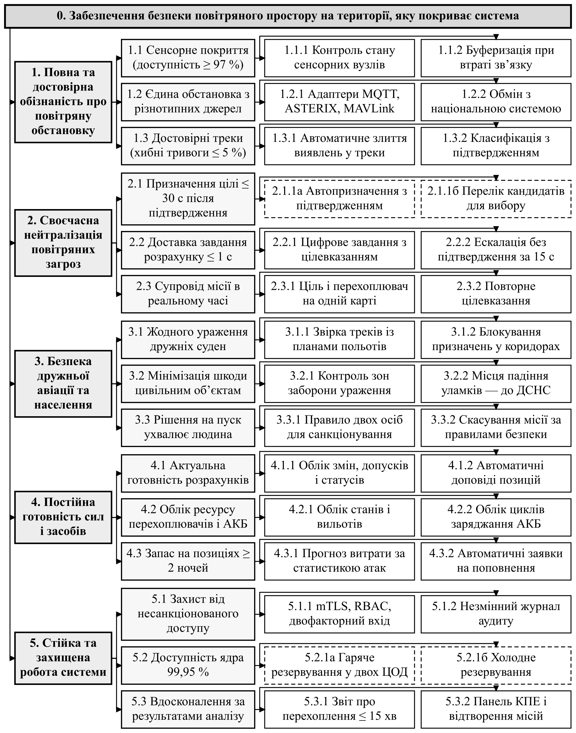
Рисунок 1.2 – Дерево цілей IoT-платформи «Щит-Лінк»

1.5 Робоча структура проєкту (WBS)
WBS — подана графічно ієрархія, якою весь обсяг робіт проєкту логічно поділяють на частини; її розробка включає визначення ступеня деталізації, кількості рівнів, структури кожного рівня, опис елементів, систему кодування та зворотний аналіз [3, с. 20]. Під час розробки дотримано правил результативності, агрегації, логічності, унікальності та гнучкості [3, с. 24].
Об’єктом WBS-аналізу є проєкт «Створення IoT-платформи „Щит-Лінк“». Характеристики проєкту: терміни — початок — 02.11.2026; завершення — 29.10.2027; дослідна експлуатація — 60 робочих днів; бюджет — 29 330 тис. грн (умовна оцінка), у тому числі обладнання периферійних шлюзів і ЦОД 5 400 тис. грн. Етапи реалізації відповідають стадіям канонічного проєктування за ГОСТ 34.601-90 [5, с. 58], [6, с. 66]: обстеження і формування вимог (блок 1.2.1), технічне завдання за ГОСТ 34.602-89 [6, с. 72] і концепція (1.2.2), розроблення підсистем та інфраструктури (1.3–1.7), введення в дію (1.8); управління проєктом (1.1) є наскрізним.
Структуру побудовано за змішаним принципом (1.1, 1.2, 1.8 — етапи, 1.3–1.7 — підсистеми-продукти) із чотирма рівнями: проєкт — 8 субпроєктів — 20 блоків робіт (рисунок 1.3) — 42 робочі пакети (таблиця 1.3); коди мають вигляд 1 / 1.1 / 1.1.1 / 1.1.1.1. Кожен пакет має одного відповідального і тривалість 4–60 робочих днів, крім наскрізних пакетів 1.1.1.2 і 1.1.2.2, що тривають увесь проєкт.
Сумуванням вартості пакетів (таблиця 1.3) отримано бюджет проєкту 29 330 тис. грн; найбільші частки мають «Інфраструктура та кібербезпека» (7 450 тис. грн), «Підсистема ситуаційної обізнаності» (5 350 тис. грн), «Підсистема збору телеметрії» (4 900 тис. грн), що пояснюється вартістю обладнання і трудомісткістю сервісів реального часу.
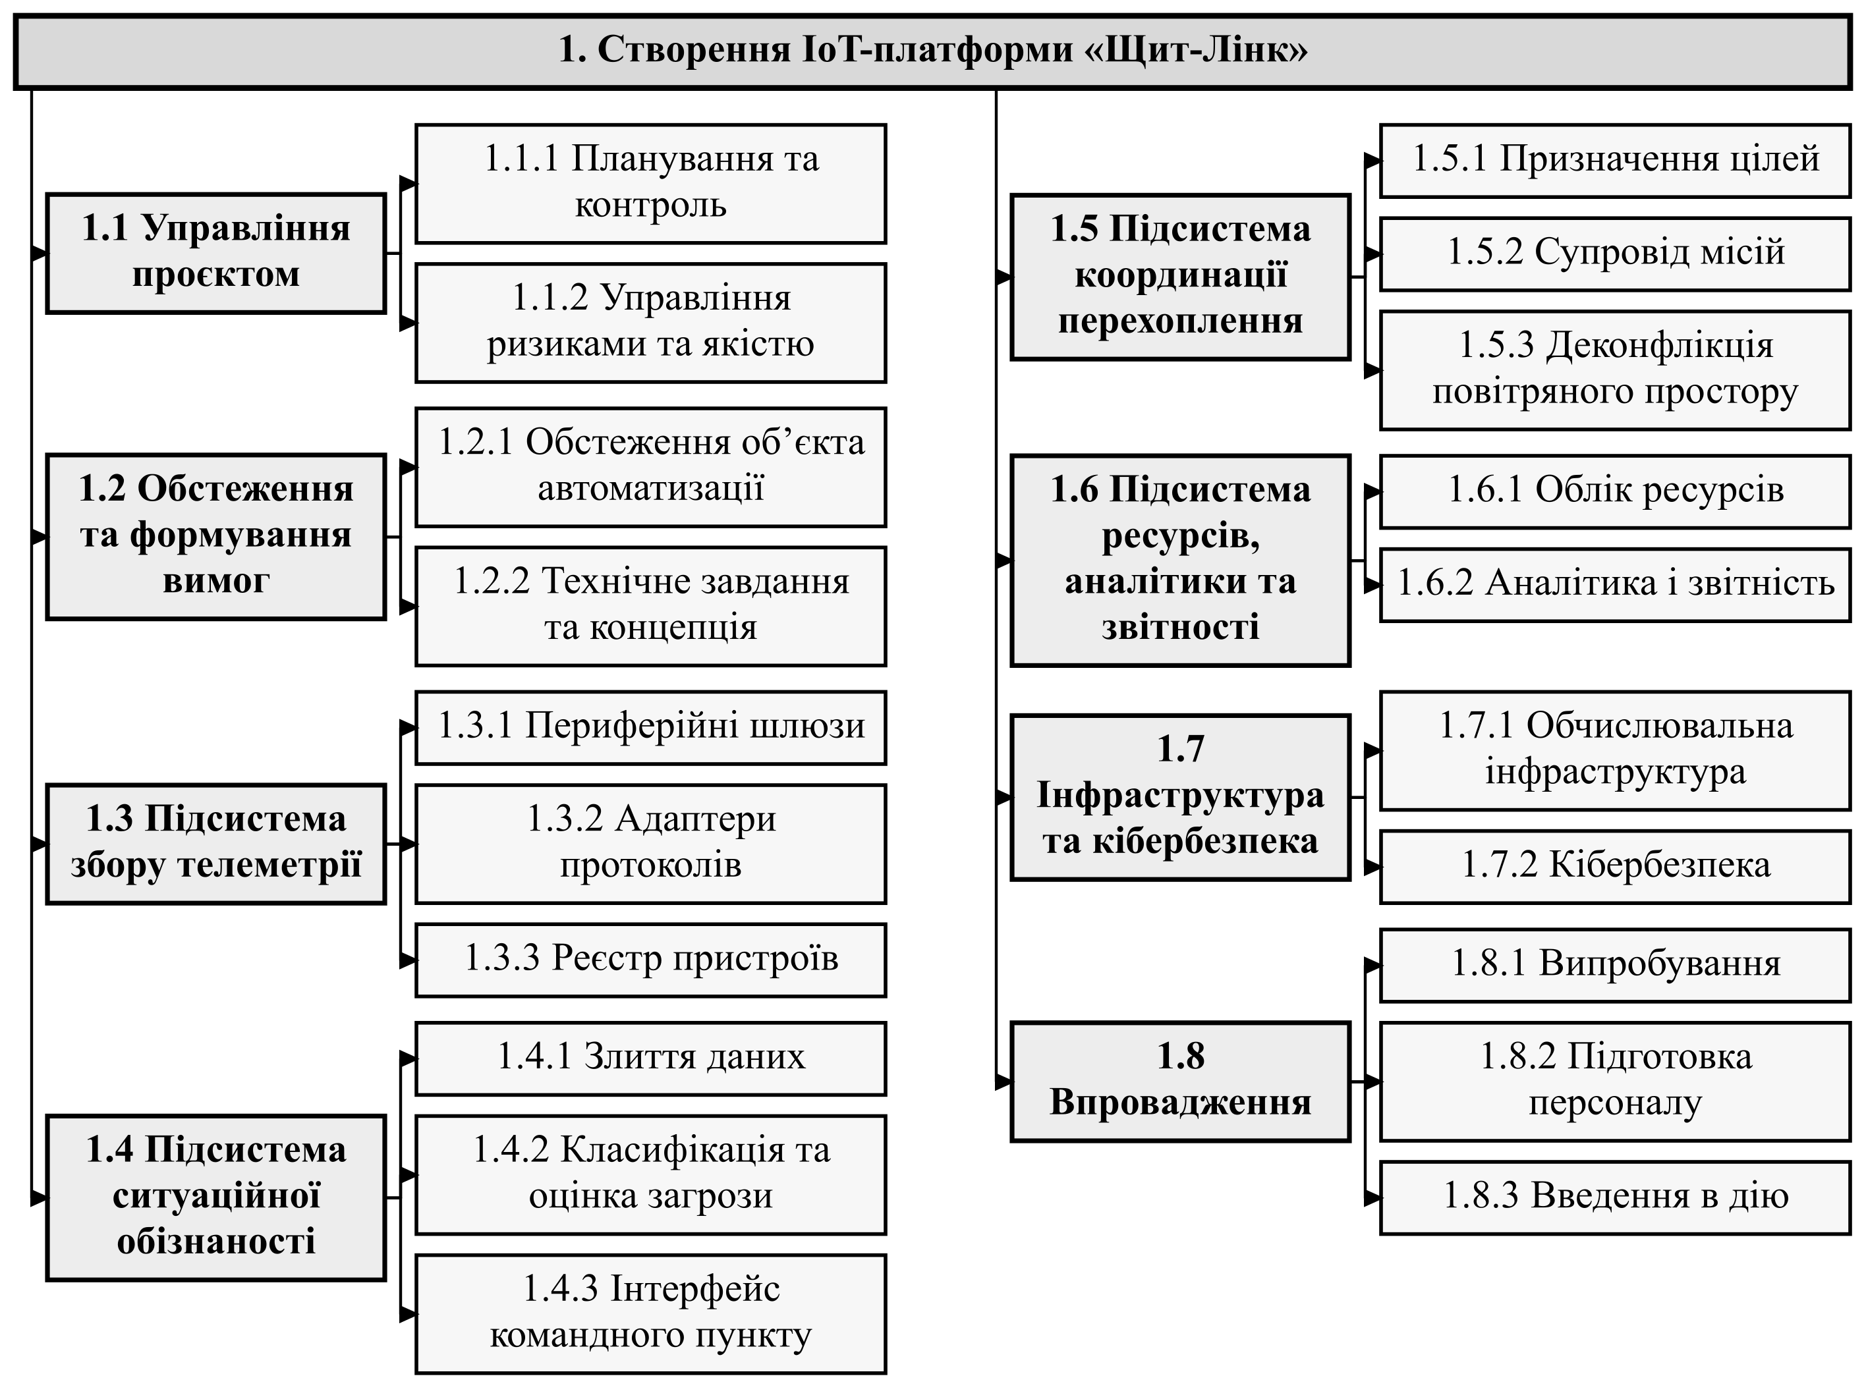
Рисунок 1.3 – Робоча структура проєкту «Створення IoT-платформи „Щит-Лінк“»: рівні 1–3
Таблиця 1.3 – Робочі пакети (рівень 4 WBS)
Код | Зміст робочого пакета | Відповідальний | Днів | Тис. грн
1.1.1.1 | Розроблення плану проєкту та WBS | Керівник проєкту | 10 | 120
1.1.1.2 | Моніторинг виконання та звітність | Керівник проєкту | 240 | 900
1.1.2.1 | Реєстр ризиків і план реагування | Керівник проєкту | 10 | 80
1.1.2.2 | Контроль якості та приймання результатів | Інженер з якості | 200 | 600
1.2.1.1 | Обстеження діяльності центру та сенсорної мережі | Бізнес-аналітик | 20 | 350
1.2.1.2 | Моделювання бізнес-процесів «як є» та «як має бути» | Бізнес-аналітик | 25 | 400
1.2.2.1 | Розроблення та погодження ТЗ за ГОСТ 34.602-89 | Системний аналітик | 20 | 300
1.2.2.2 | Концепція архітектури та вимоги безпеки | Архітектор рішення | 15 | 280
1.3.1.1 | Постачання та налаштування 9 периферійних шлюзів | Інженер IoT | 30 | 1 800
1.3.1.2 | Буферизація даних з відкладеною передачею | Розробник ПЗ | 25 | 650
1.3.2.1 | Адаптер MQTT для акустичних сенсорів | Розробник ПЗ | 20 | 500
1.3.2.2 | Адаптер ASTERIX для РЛС | Розробник ПЗ | 25 | 700
1.3.2.3 | Адаптер MAVLink 2 для наземних станцій управління | Розробник ПЗ | 25 | 700
Закінчення табл. 1.3
Код | Зміст робочого пакета | Відповідальний | Днів | Тис. грн
1.3.3.1 | Реєстр сенсорів і перехоплювачів | Розробник ПЗ | 12 | 300
1.3.3.2 | Моніторинг стану пристроїв і сповіщення про збої | Розробник ПЗ | 8 | 250
1.4.1.1 | Сервіс злиття виявлень у треки | Розробник ПЗ | 45 | 1 600
1.4.1.2 | Прогноз траєкторій і часу підльоту | Розробник ПЗ | 25 | 800
1.4.2.1 | Модель класифікації повітряних цілей | Аналітик даних | 40 | 1 400
1.4.2.2 | Розрахунок пріоритету загрози | Розробник ПЗ | 15 | 450
1.4.3.1 | Мнемосхема повітряної обстановки | Розробник інтерфейсів | 20 | 650
1.4.3.2 | Черга загроз і картка треку | Розробник інтерфейсів | 15 | 450
1.5.1.1 | Підбір розрахунку-кандидата | Розробник ПЗ | 25 | 800
1.5.1.2 | Санкціонування пуску за правилом двох осіб | Розробник ПЗ | 15 | 450
1.5.2.1 | Машина станів місії та журнал подій | Розробник ПЗ | 25 | 750
1.5.2.2 | Застосунок планшета розрахунку | Розробник мобільних застосунків | 35 | 1 200
1.5.3.1 | Імпорт планів польотів дружньої авіації | Розробник ПЗ | 10 | 300
1.5.3.2 | Контроль зон заборони ураження | Розробник ПЗ | 10 | 300
1.6.1.1 | Облік готовності розрахунків | Розробник ПЗ | 15 | 400
1.6.1.2 | Облік перехоплювачів, АКБ і запасів | Розробник ПЗ | 20 | 550
1.6.2.1 | Автоматичні звіти про перехоплення | Розробник ПЗ | 15 | 450
1.6.2.2 | Панель ключових показників ефективності (КПЕ) та відтворення місій | Аналітик даних | 25 | 800
1.7.1.1 | Розгортання основного та резервного ЦОД | Інженер з розгортання | 30 | 3 600
1.7.1.2 | Шина подій і сховища даних | Інженер з розгортання | 20 | 900
1.7.2.1 | Інфраструктура відкритих ключів, mTLS і керування доступом | Офіцер кібербезпеки | 25 | 850
1.7.2.2 | Журнал аудиту і моніторинг подій безпеки | Офіцер кібербезпеки | 20 | 600
1.7.2.3 | Створення КСЗІ та її державна експертиза | Офіцер кібербезпеки | 45 | 1 500
1.8.1.1 | Попередні автономні та комплексні випробування | Інженер з якості | 20 | 600
1.8.1.2 | Дослідна експлуатація | Начальник КП | 60 | 900
1.8.2.1 | Навчання операторів та адміністраторів | Інструктор | 15 | 450
1.8.2.2 | Експлуатаційна документація | Технічний письменник | 20 | 350
1.8.3.1 | Приймальні випробування | Керівник проєкту | 6 | 180
1.8.3.2 | Введення в постійну експлуатацію | Керівник проєкту | 4 | 120

РОЗДІЛ 2
ПРОЄКТУВАННЯ МОДЕЛІ ІНФОРМАЦІЙНОЇ СИСТЕМИ

2.1 Функціональне моделювання
BPMN визначає графічну нотацію діаграм бізнес-процесів, зрозумілу і бізнес-аналітикам, і технічним фахівцям, і керівникам [7, с. 6]. Її елементи — об’єкти потоку управління (події, дії, логічні оператори), з’єднувальні об’єкти (потік управління, потік повідомлень, асоціації), ролі (пули і доріжки) та артефакти [7, с. 7]; пул відповідає учасникові процесу, а доріжки всередині пулу — виконавцям [7, с. 14]. Моделі побудовано у форматі BPMN 2.0.2 [8] з графічною інформацією, що дає змогу обмінюватися ними між інструментами й автоматично перевіряти [7, с. 5].
Модель описує цільовий стан процесів центру після впровадження системи. Діяльність центру подано п’ятьма пулами-функціями — P1 «Моніторинг повітряної обстановки», P2 «Призначення цілі та санкціонування пуску», P3 «Виконання місії перехоплення», P4 «Оцінка результату та звітність», P5 «Забезпечення готовності ресурсів»; зовнішні учасники (сенсорна мережа, вищий командний пункт, ДСНС, постачальник) — згорнуті пули. Потоки повідомлень між ними передають виявлення цілей, підтверджену ціль, плани польотів і запит на погодження, бойове завдання і прийняття або відмову, доповідь і звіт про перехоплення, координати падіння уламків, дані про витрату, готовність розрахунків і заявки. Карту взаємодії пулів наведено на рисунку 2.1.

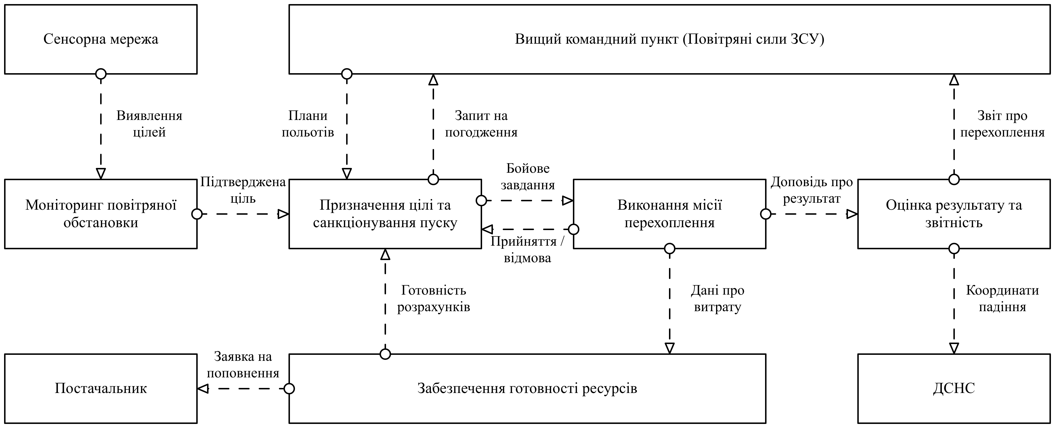
Рисунок 2.1 – Карта взаємодії пулів-функцій і зовнішніх учасників
Основний процес автоматизації — призначення цілі та санкціонування пуску (пул P2) — подано двома діаграмами; частину 1 наведено на рисунку 2.2.
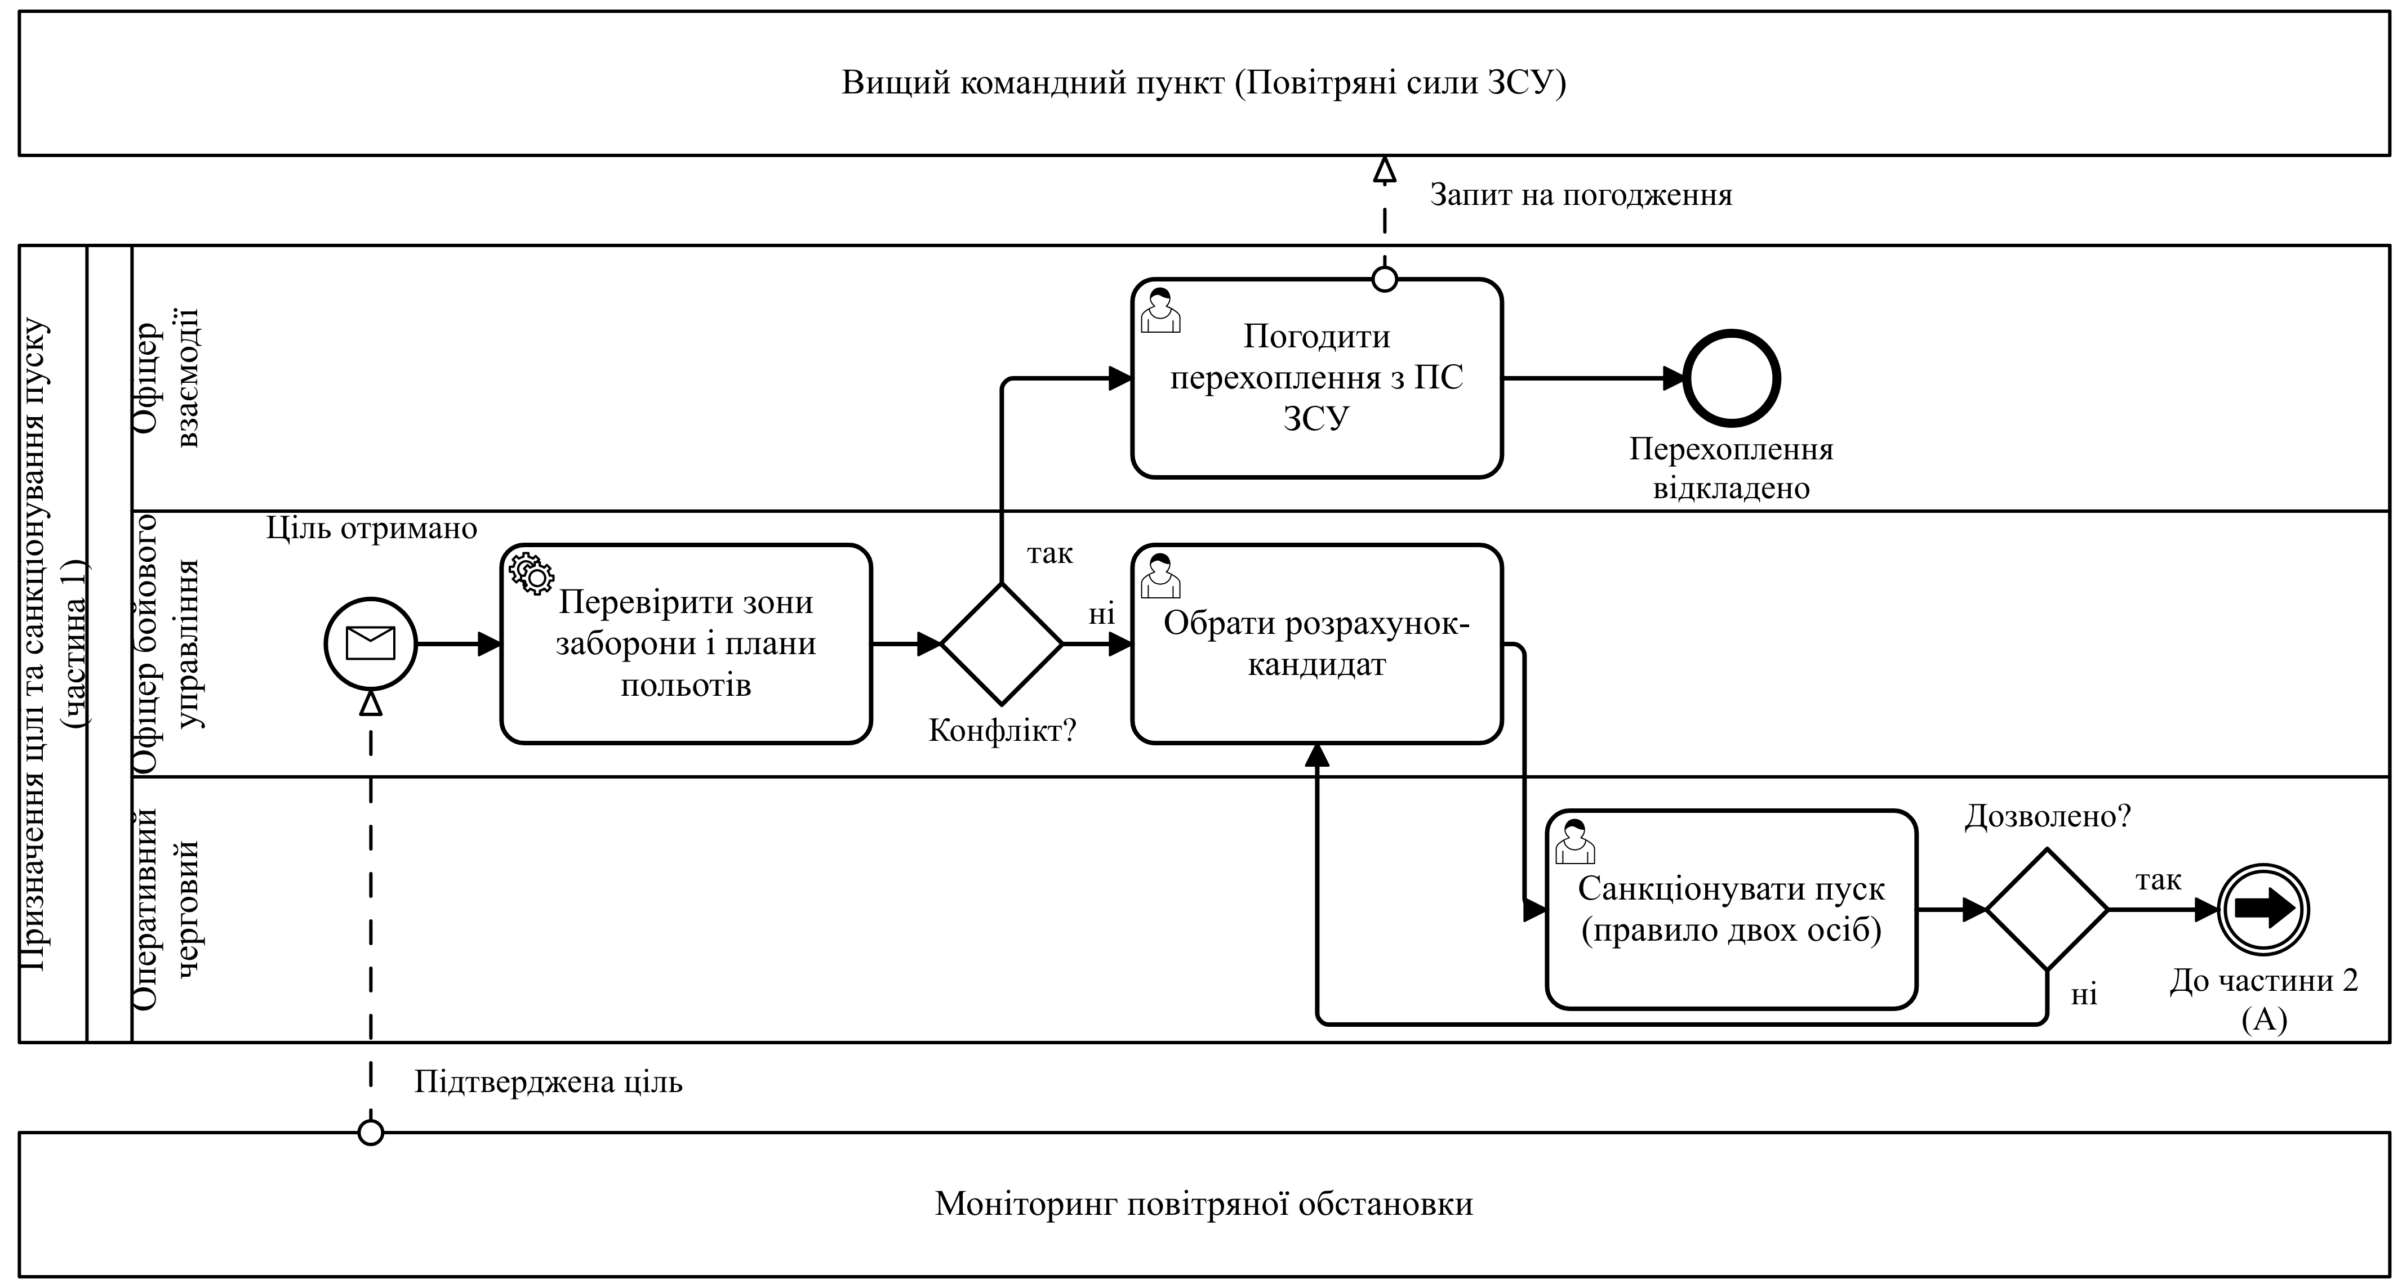
Рисунок 2.2 – Пул «Призначення цілі та санкціонування пуску» (частина 1)
Частину 2 пулу P2 наведено на рисунку 2.3.
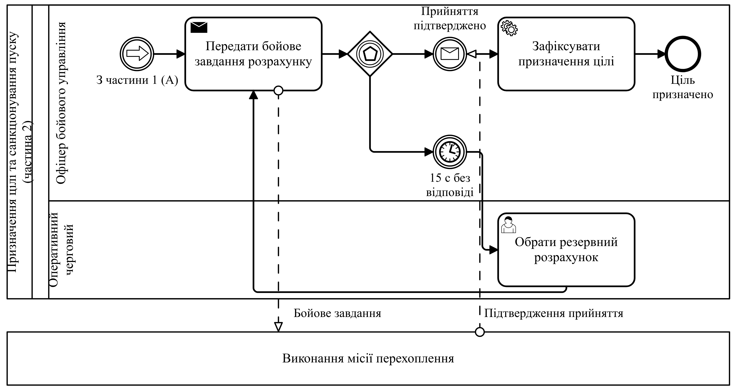
Рисунок 2.3 – Пул «Призначення цілі та санкціонування пуску» (частина 2)

Учасники пулу P2 — доріжки офіцера взаємодії, ОБУ та ОЧ. Частина 1 запускається подією-повідомленням «Ціль отримано» від пулу P1; сервісне завдання перевіряє зони заборони ураження та плани польотів, і виключний шлюз «Конфлікт?» спрямовує процес до офіцера взаємодії (погодження з вищим КП) або до ОБУ, який обирає розрахунок-кандидат; ОЧ санкціонує пуск за правилом двох осіб, а шлюз «Дозволено?» при відмові повертає процес до вибору розрахунку. У частині 2 ОБУ передає бойове завдання до пулу P3 і через шлюз, керований подіями, очікує прийняття або таймера «15 с без відповіді» (відмову розрахунку діаграма окремо не моделює — процес чекає таймера), після чого ОЧ обирає резервний розрахунок (санкцію іншим ОЧ деталізує підрозділ 2.2.2). Карта на рисунку 2.1 узагальнює потоки всіх пулів; плани польотів і готовність розрахунків P2 використовує як дані сервісних завдань. Прототип реалізує завдання, які виконують люди; не реалізовано перевірку зон заборони і планів польотів (FR-07), таймер 15 с і доставку завдання на планшет (FR-11) — таблиця 1.2.

2.2 Об’єктно-орієнтоване проєктування
Об’єктно-орієнтовану модель побудовано мовою UML 2.5.1, яка визначає 14 типів діаграм [9]; використано обов’язкові діаграми варіантів використання, діяльності, послідовності та класів; їхню відповідність коду перевіряє автоматичний тест (підрозділ 4.6).

2.2.1 Діаграма варіантів використання
Прецеденти зображують еліпсами й називають дієсловами; їх виявляють, розглядаючи суттєві цілі кожного основного актора [10, с. 14]. На діаграмі бойового управління (рисунок 2.4, UC1–UC12) ролі КП узагальнено актором «Персонал КП», шлюз — актор-система; UC3 включає UC4 («include»); UC12 розширює UC5 за умови «відмова» розрахунку (актор UC5 — лише ОЧ); UC9 пов’язано з ролями, що мають право mission.abort. Роль кожного актора має право на свій прецедент (підрозділ 3.6).

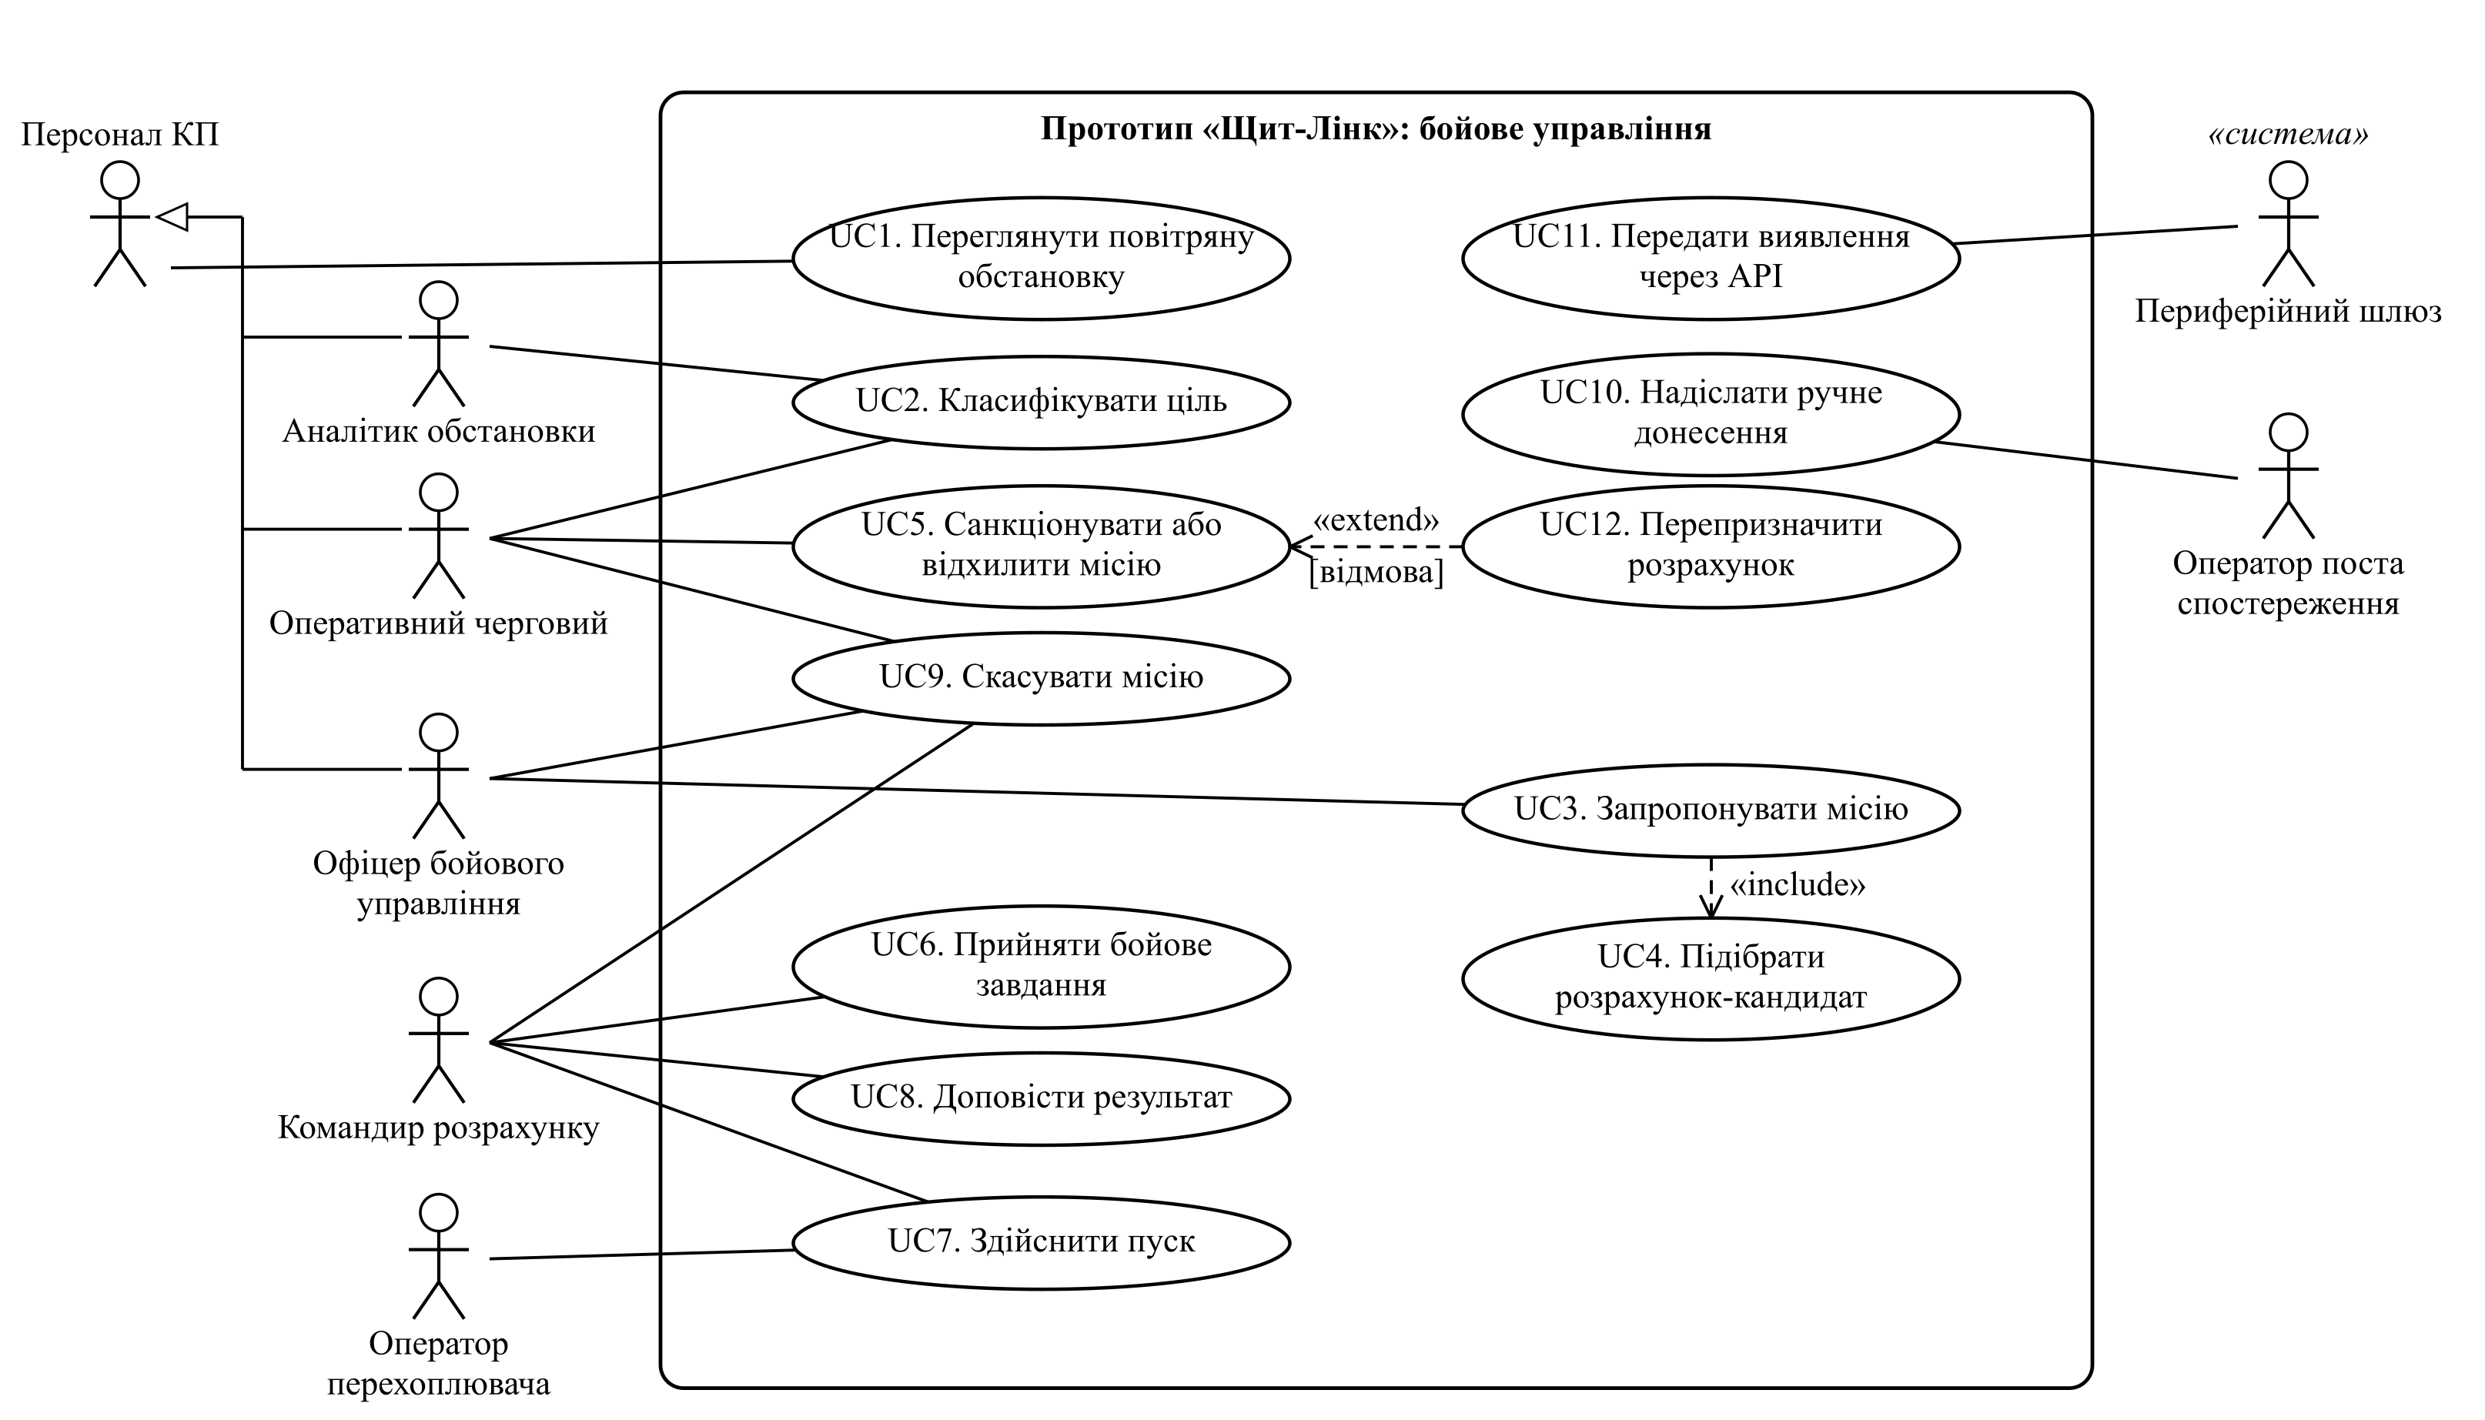
Рисунок 2.4 – Діаграма варіантів використання: бойове управління

Специфікацію основного прецедента наведено в таблиці 2.1.
Таблиця 2.1 – Специфікація прецедента «Запропонувати місію (UC3)»
Розділ | Зміст
Основний актор | Офіцер бойового управління (R-02)
Передумови | Користувач увійшов до системи; трек у черзі загроз; для треку немає активної місії; є готовий розрахунок.
Основний потік | 1. Офіцер відкриває картку треку з черги загроз.  2. Система виконує прецедент «Підібрати розрахунок-кандидат» (fn_crew_candidates) і показує список готових розрахунків з відстанню до цілі та ознакою «в радіусі».  3. Офіцер обирає розрахунок і натискає «Запропонувати місію».  4. Система викликає fn_propose_mission: перевіряє право mission.propose і відсутність активної місії, створює місію у стані «запропонована» з номером М-ММДД-NN.  5. Тригер trg_mission_after записує подію в хронологію, trg_audit — запис до журналу аудиту.
Альтернативні потоки | 2а. Готових розрахунків немає — список порожній, місію запропонувати неможливо.  4а. Для треку вже є активна місія — система відмовляє з повідомленням «Для треку вже є активна місія».
Постумови | Місія очікує санкції оперативного чергового; її бачать ролі з правом mission.read.

Прецедент «Санкціонувати або відхилити місію (UC5)» виконує оперативний черговий (R-01): система показує лише дозволені переходи стану, на які в ролі є право; тригер trg_mission_guard перевіряє перехід, а обмеження CHECK забороняє санкцію автором пропозиції. Прецедент «Доповісти результат» (UC8) доступний лише командиру розрахунку, якому призначено місію: це перевіряє тригерна функція trg_report_guard, а повторний звіт відхиляє обмеження UNIQUE.
Діаграма забезпечення та адміністрування (UC13–UC21) охоплює облік сенсорів і перехоплювачів, готовність ресурсів, об’єкти прикриття, показники ефективності, керування користувачами і матрицею прав, блокування облікових записів і журнал аудиту, а інструктор (R-13) переглядає показники ефективності для розбору навчальних місій; вхід до системи є передумовою всіх прецедентів обох діаграм. Її наведено на рисунку 2.5.
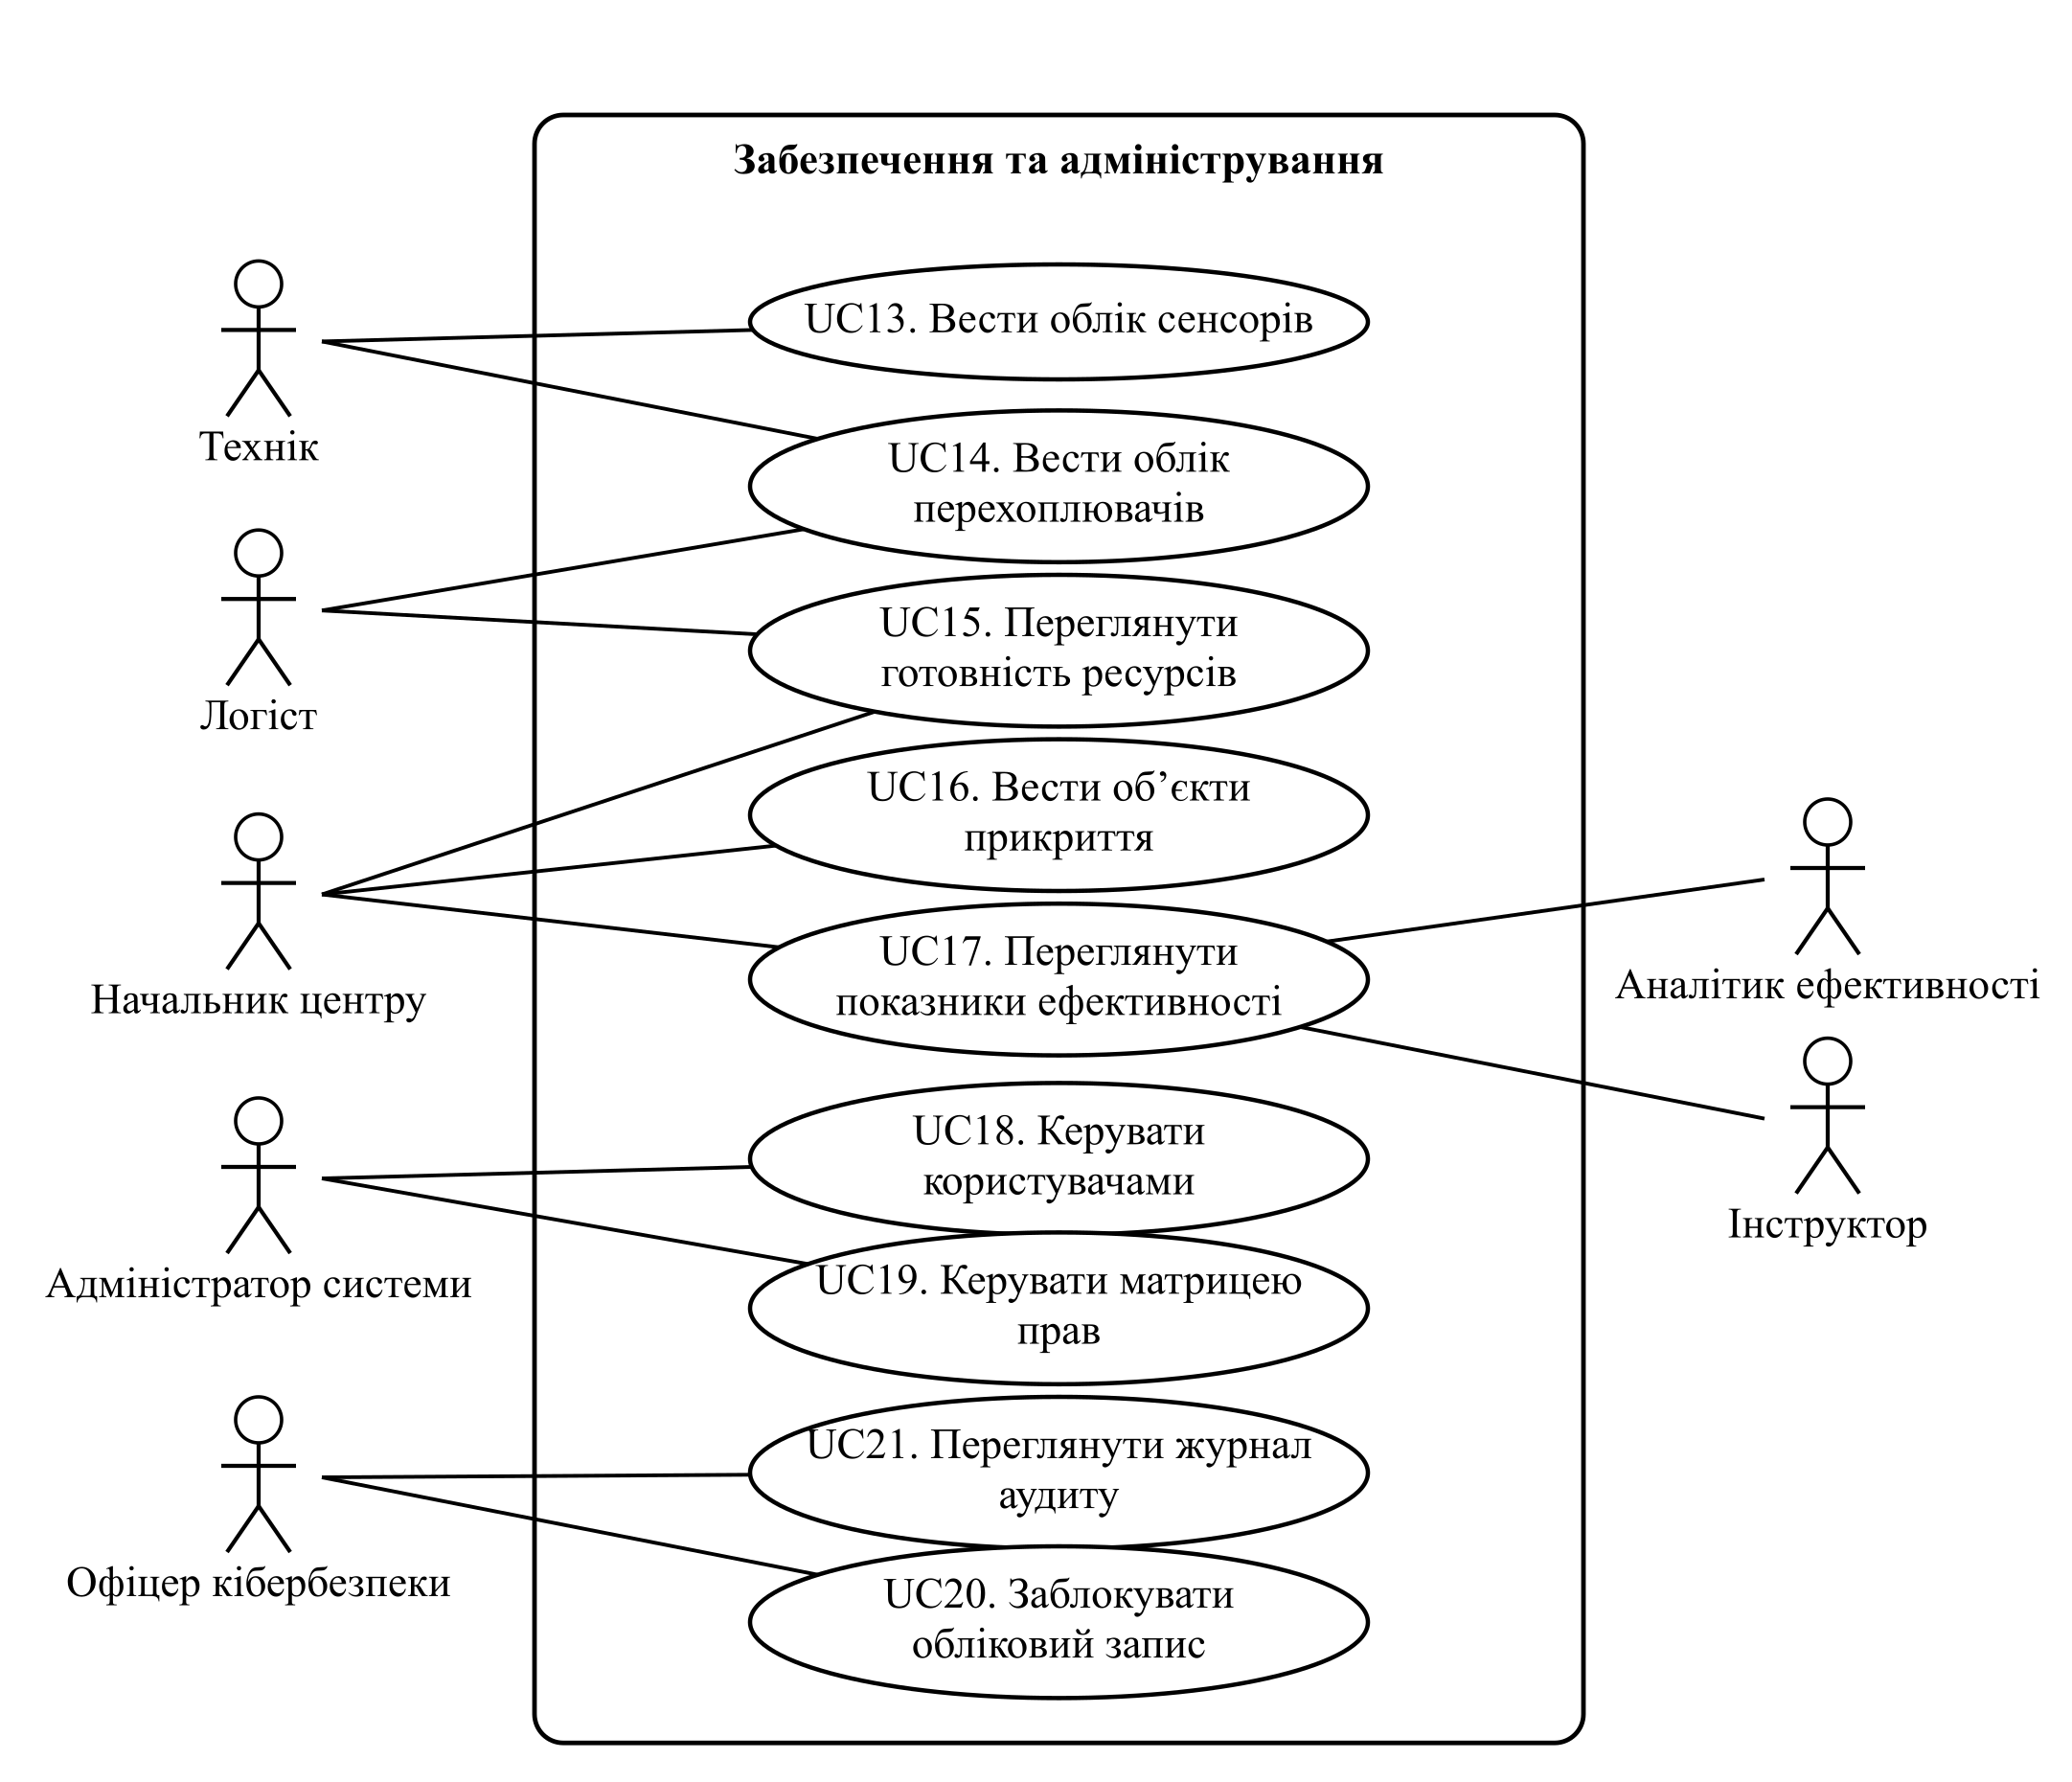
Рисунок 2.5 – Діаграма варіантів використання: забезпечення та адміністрування

2.2.2 Діаграма діяльності
Діаграма діяльності подає граф дій, переходи між якими відбуваються після їх завершення [10, с. 27], і деталізує алгоритмічну реалізацію операцій [11, с. 73]. Діаграма (рисунок 2.6) охоплює всі 8 переходів mission_transition: ОЧ санкціонує або відхиляє місію; за відмови розрахунку ОЧ перепризначає його, і санкціонує інший ОЧ; після пуску місію скасовують (також ОЧ або ОБУ) або командир доповідає результат, і trg_report_after її закриває. Кожен перехід, зокрема відхилення і повторну санкцію, перевіряє trg_mission_guard, правило двох осіб — CHECK.
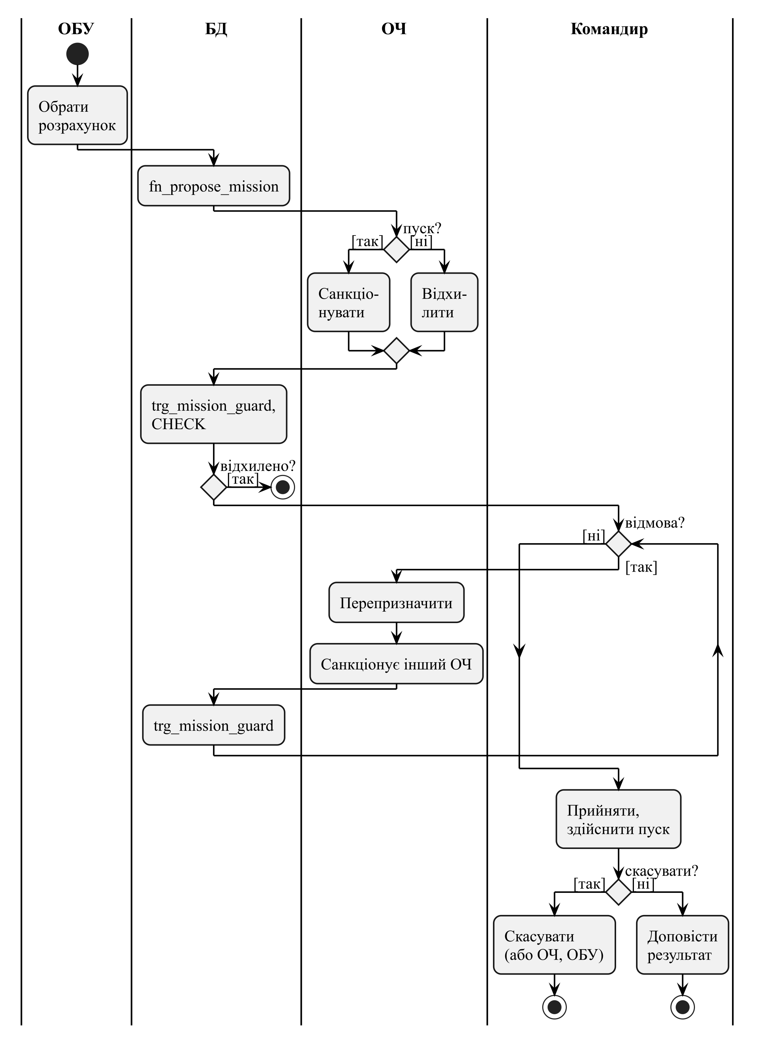
Рисунок 2.6 – Діаграма діяльності: життєвий цикл бойового завдання

2.2.3 Діаграма послідовності
Діаграма послідовності відображає впорядковані в часі взаємодії об’єктів [10, с. 17]. На рисунку 2.7 застосунок передає СКБД ідентифікатор користувача (set_config) і викликає серверні функції; у фрагменті alt він фіксує транзакцію або після помилки тригера відкочує її і показує причину.
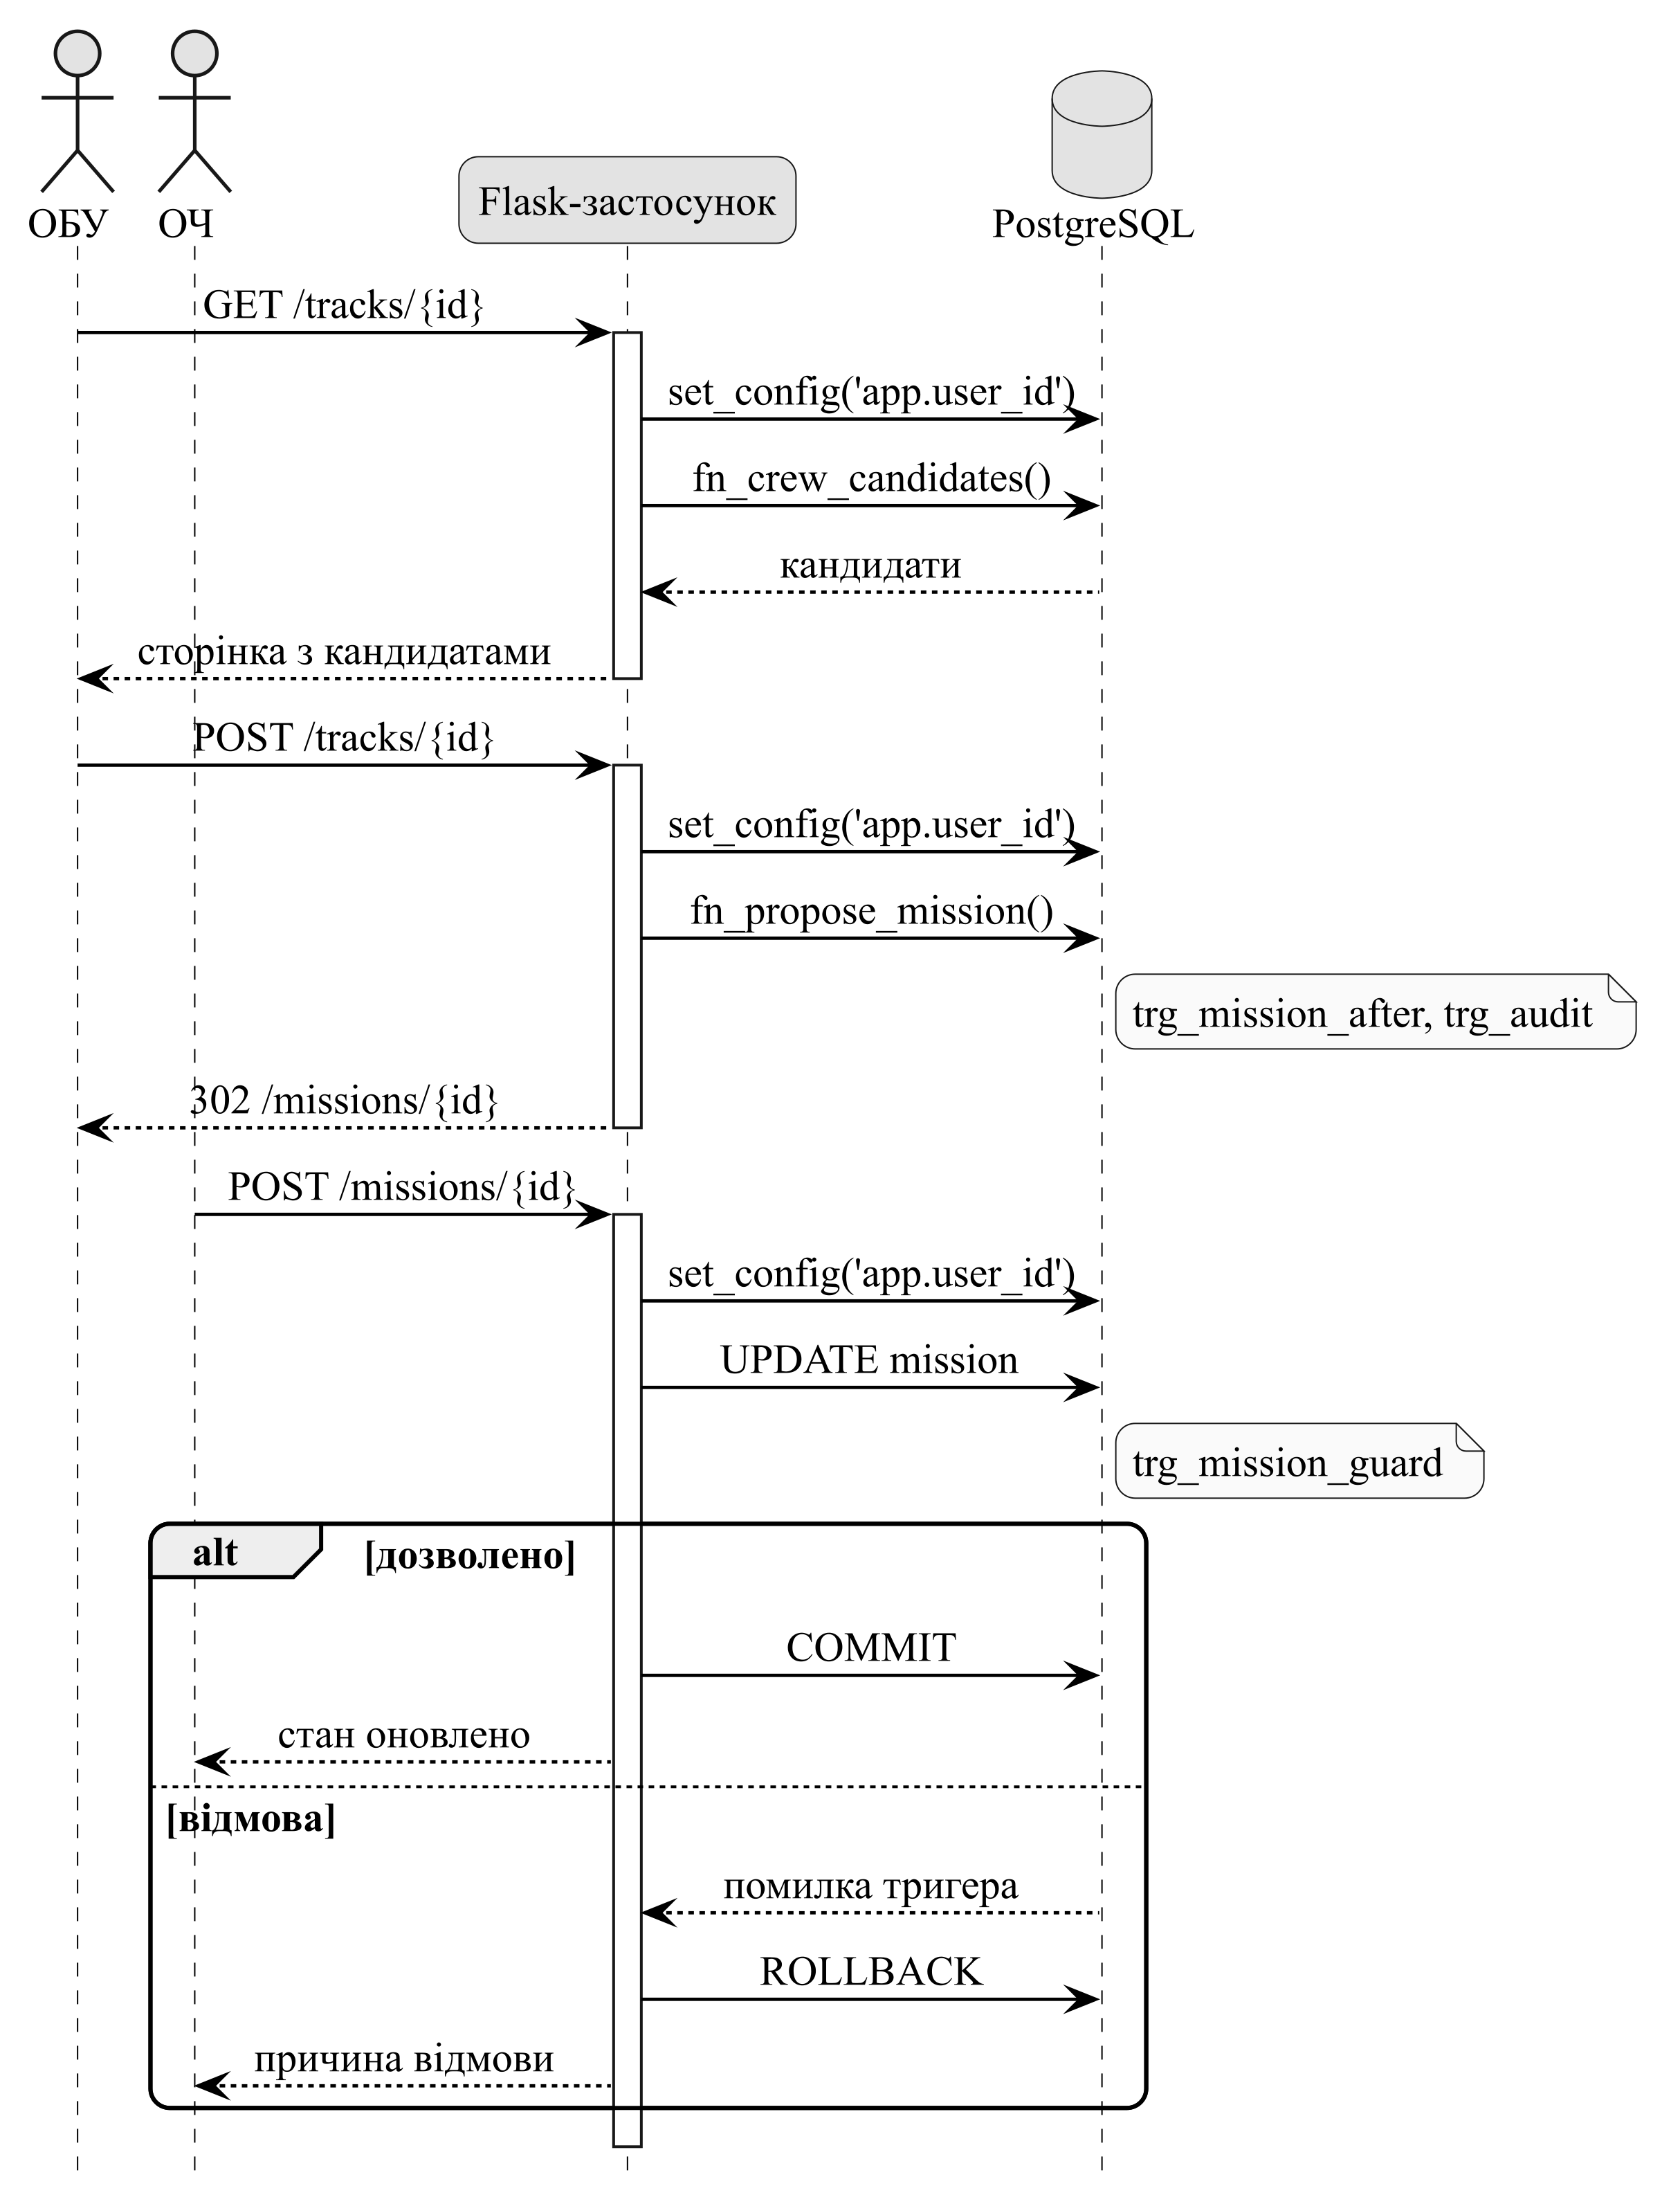
Рисунок 2.7 – Діаграма послідовності прецедентів «Запропонувати місію» та «Санкціонувати або відхилити місію»

2.2.4 Діаграма класів
Діаграма класів статично подає класи, їхні атрибути і відношення [10, с. 33] та моделює словник системи [11, с. 47]. Діаграма (рисунок 2.8) подає 10 класів предметної області з 20 таблиць бази даних; не показано таблиці RBAC (role, permission, role_permission), довідники (sector, interceptor_model), позиції (position), таблиці переходів станів, телеметрії (telemetry_frame) і журналу аудиту (audit_log). Показані класи збігаються з таблицями: атрибути і типи — зі стовпцями, кратність біля батьківського класу — з обов’язковістю зовнішнього ключа (1 або 0..1), біля дочірнього — «*», а для унікального ключа — 0..1 (місія має не більше одного звіту). Два зовнішні ключі місії на користувача подано окремими асоціаціями «запропонував» і «санкціонував» — це і є правило двох осіб. Композиція «Місія — ПодіяМісії» означає, що події не існують без місії; допустимі переходи стану місії (8 переходів, кожен з правом) задано таблицею mission_transition. Для читабельності не показано допоміжні зовнішні ключі на користувача (air_track.classified_by, engagement_report.submitted_by, mission_event.actor_id).

2.2.5 Взаємозв’язок діаграм
Діаграми утворюють узгоджену модель: доріжки ОБУ та ОЧ пулу P2 (рисунок 2.2) стали акторами діаграми варіантів використання (рисунок 2.4), а офіцер взаємодії, чиє завдання (погодження з вищим КП) прототип не автоматизує (FR-07), актором прототипу не є; прецеденти визначили права доступу і сторінки застосунку; діаграма діяльності (рисунок 2.6) задає порядок викликів функцій і тригерів для прецедентів бойового управління, діаграма послідовності (рисунок 2.7) — маршрути застосунку та інтерфейс до СКБД, а діаграма класів (рисунок 2.8) — таблиці, стовпці і зовнішні ключі, що обмежують цю взаємодію.

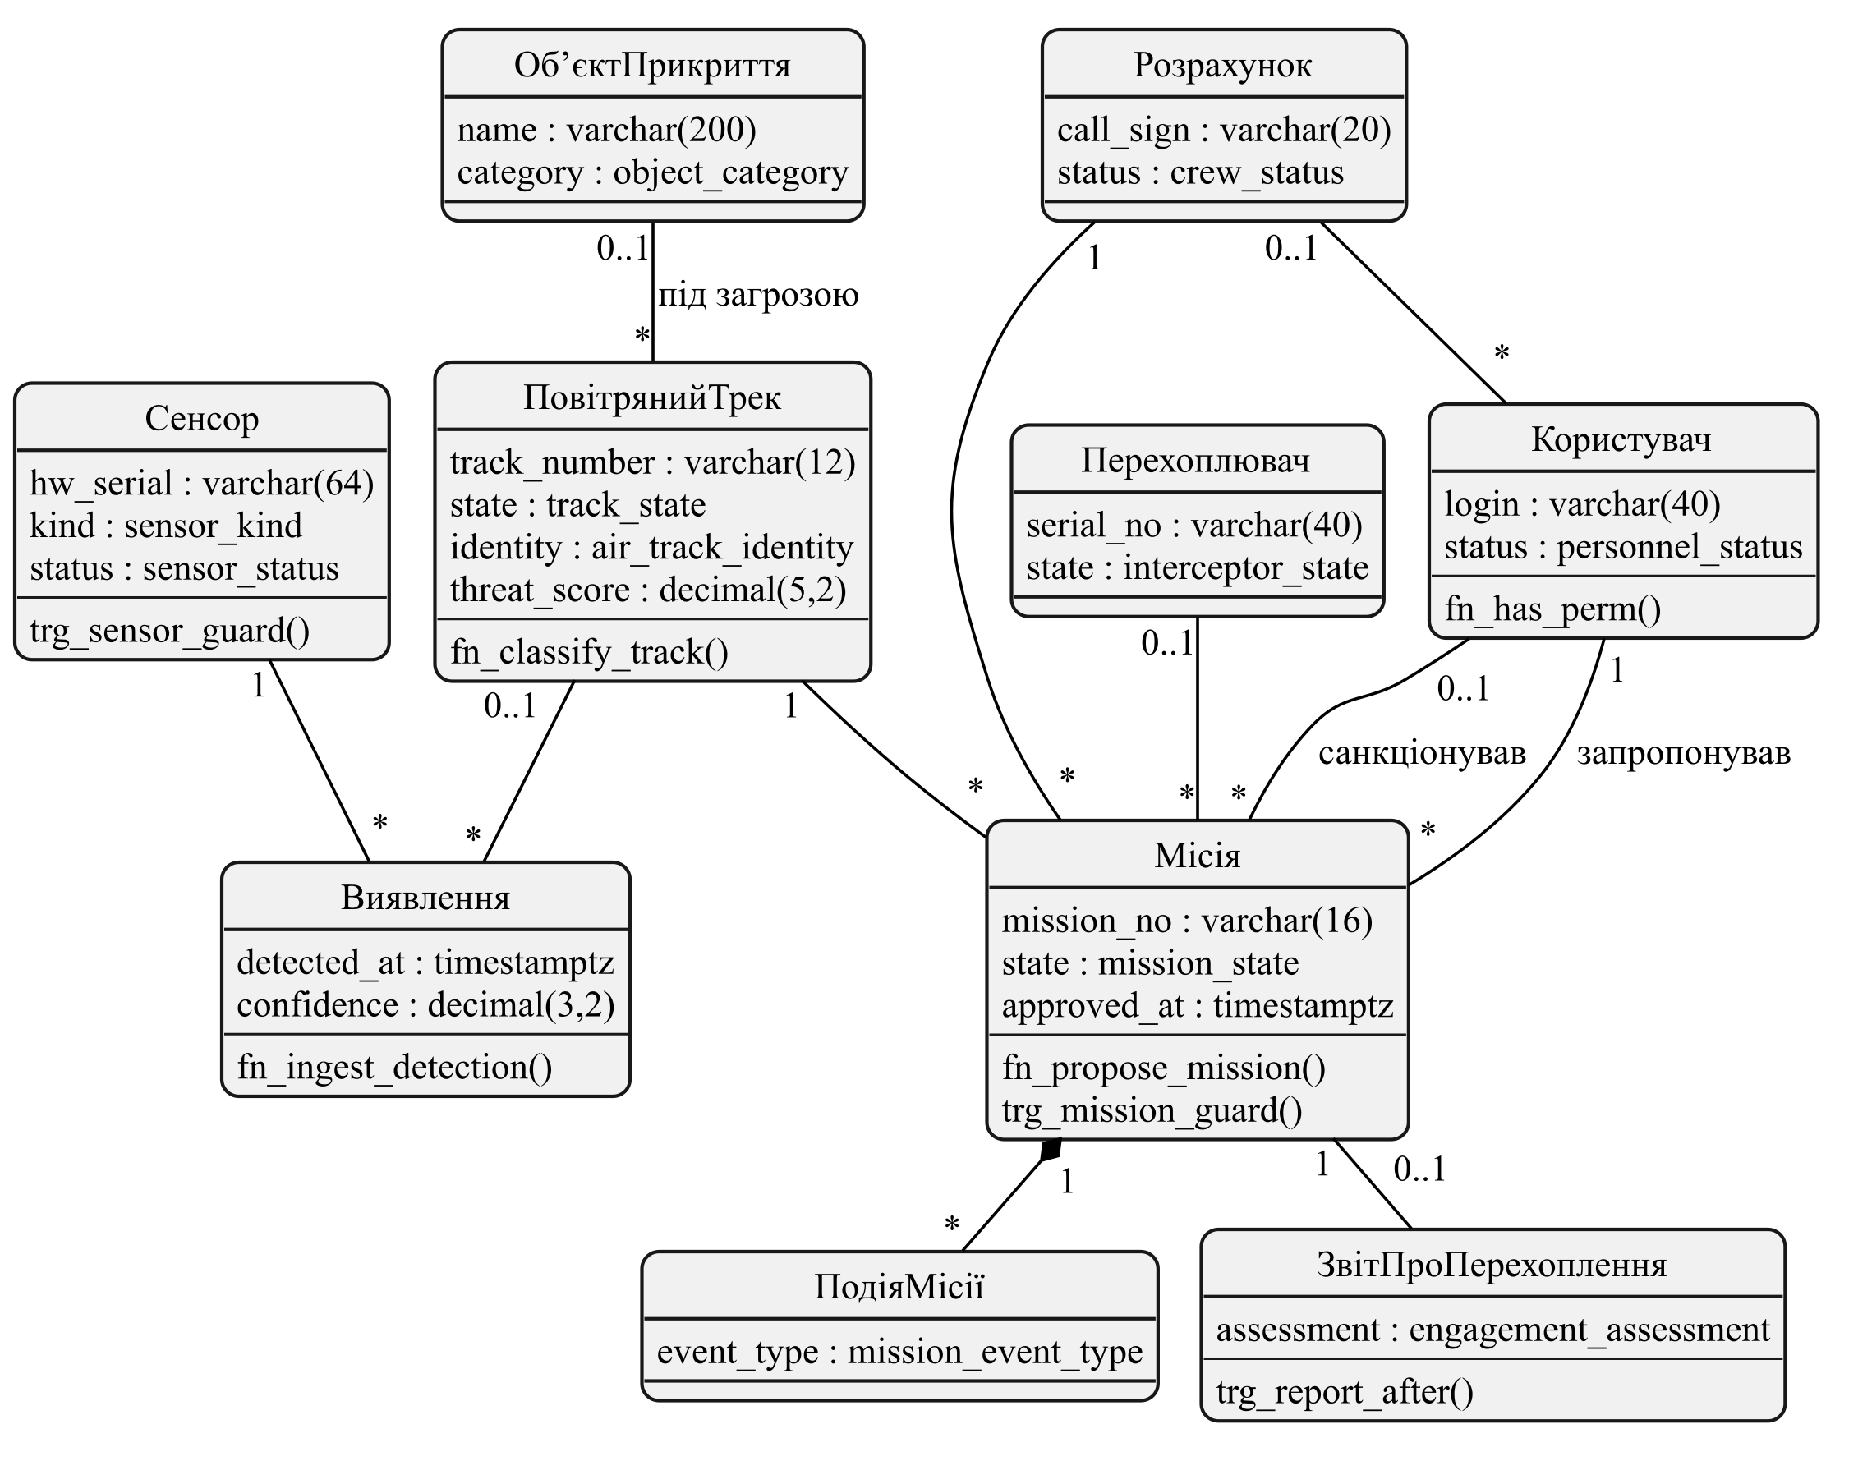
Рисунок 2.8 – Діаграма класів прототипу

РОЗДІЛ 3
ПРОЄКТУВАННЯ КОМПОНЕНТІВ ДІЯЛЬНОСТІ СИСТЕМИ

3.1 Концепція автоматизованої інформаційної системи
За визначенням IEEE, «архітектура – це базова організація системи, яка описує зв’язки між компонентами цієї системи (і зовнішнім середовищем), а також визначає принципи її проектування і розвитку» [12, с. 3]. IoT-платформа «Щит-Лінк» належить до інтерактивних систем супервізорного управління [13, с. 162]: оператор ідентифікує ситуацію і видає цілевказівки, а автоматика виконує відповідні програми [13, с. 77]. Принципи концепції: розподіленість (кожна позиція має автономний периферійний шлюз), подієва модель (правила виконуються в момент зміни даних) і людина в контурі управління (рішення на пуск ухвалює ОЧ).
Чотирирівневу модель IoT-системи [12, с. 12] для «Щит-Лінк» розширено до п’яти рівнів: сприйняття (сенсори, перехоплювачі), мережевий (LoRaWAN, ЛОМ, радіоканал, магістраль), периферійний (шлюзи позицій), оброблення і зберігання (ядро в ЦОД) та рівень користувача (АРМ, застосунок розрахунку). Програмні компоненти периферійного рівня, рівня оброблення і зберігання (колонки «Оброблення» і «Зберігання») та рівня користувача показано на рисунку 3.1, пристрої рівнів сприйняття і мережевого — на схемах апаратної архітектури і мережевої взаємодії (підрозділ 3.3).

3.2 Тип архітектури та її обґрунтування
За способом організації ІС поділяють на системи з архітектурою файл-сервер, клієнт-сервер, багаторівневою та на основі інтернет-технологій [5, с. 19]; багаторівнева додає до дворівневої сервер застосунків з прикладною логікою [5, с. 20] і робить клієнтів «тонкими» [5, с. 83]. Файл-сервер не має централізованого контролю прав, дворівнева схема тримає логіку в «товстих» клієнтах, мікросервіси [12, с. 25] ускладнюють експлуатацію, а периферійні обчислення потребують синхронізації після відновлення зв’язку.
Обрано розподілену багаторівневу клієнт-серверну архітектуру з периферійними обчисленнями: ядро в основному і резервному ЦОД побудоване за трирівневою схемою «клієнт — сервер застосунку — сервер БД» [6, с. 33], сервіси реального часу виносяться окремо, позиції обслуговують периферійні шлюзи. Прототип реалізує ядро як трирівневу систему «браузер — Flask-застосунок — PostgreSQL».

3.3 Програмно-апаратна архітектура
На схемі програмної архітектури (рисунок 3.1) компоненти з позначкою «прототип» реалізовано в цій роботі. Програмні компоненти прототипу: схема БД (db/schema.sql, 18 таблиць сутностей і 14 переліків), серверна логіка (db/impl.sql: 22 функції, 16 тригерів, 2 представлення, 6 ролей СКБД), наповнення тестовими даними (db/seed.py), веб-застосунок (app.py, шаблони Jinja2, стиль) і автоматизовані тести.
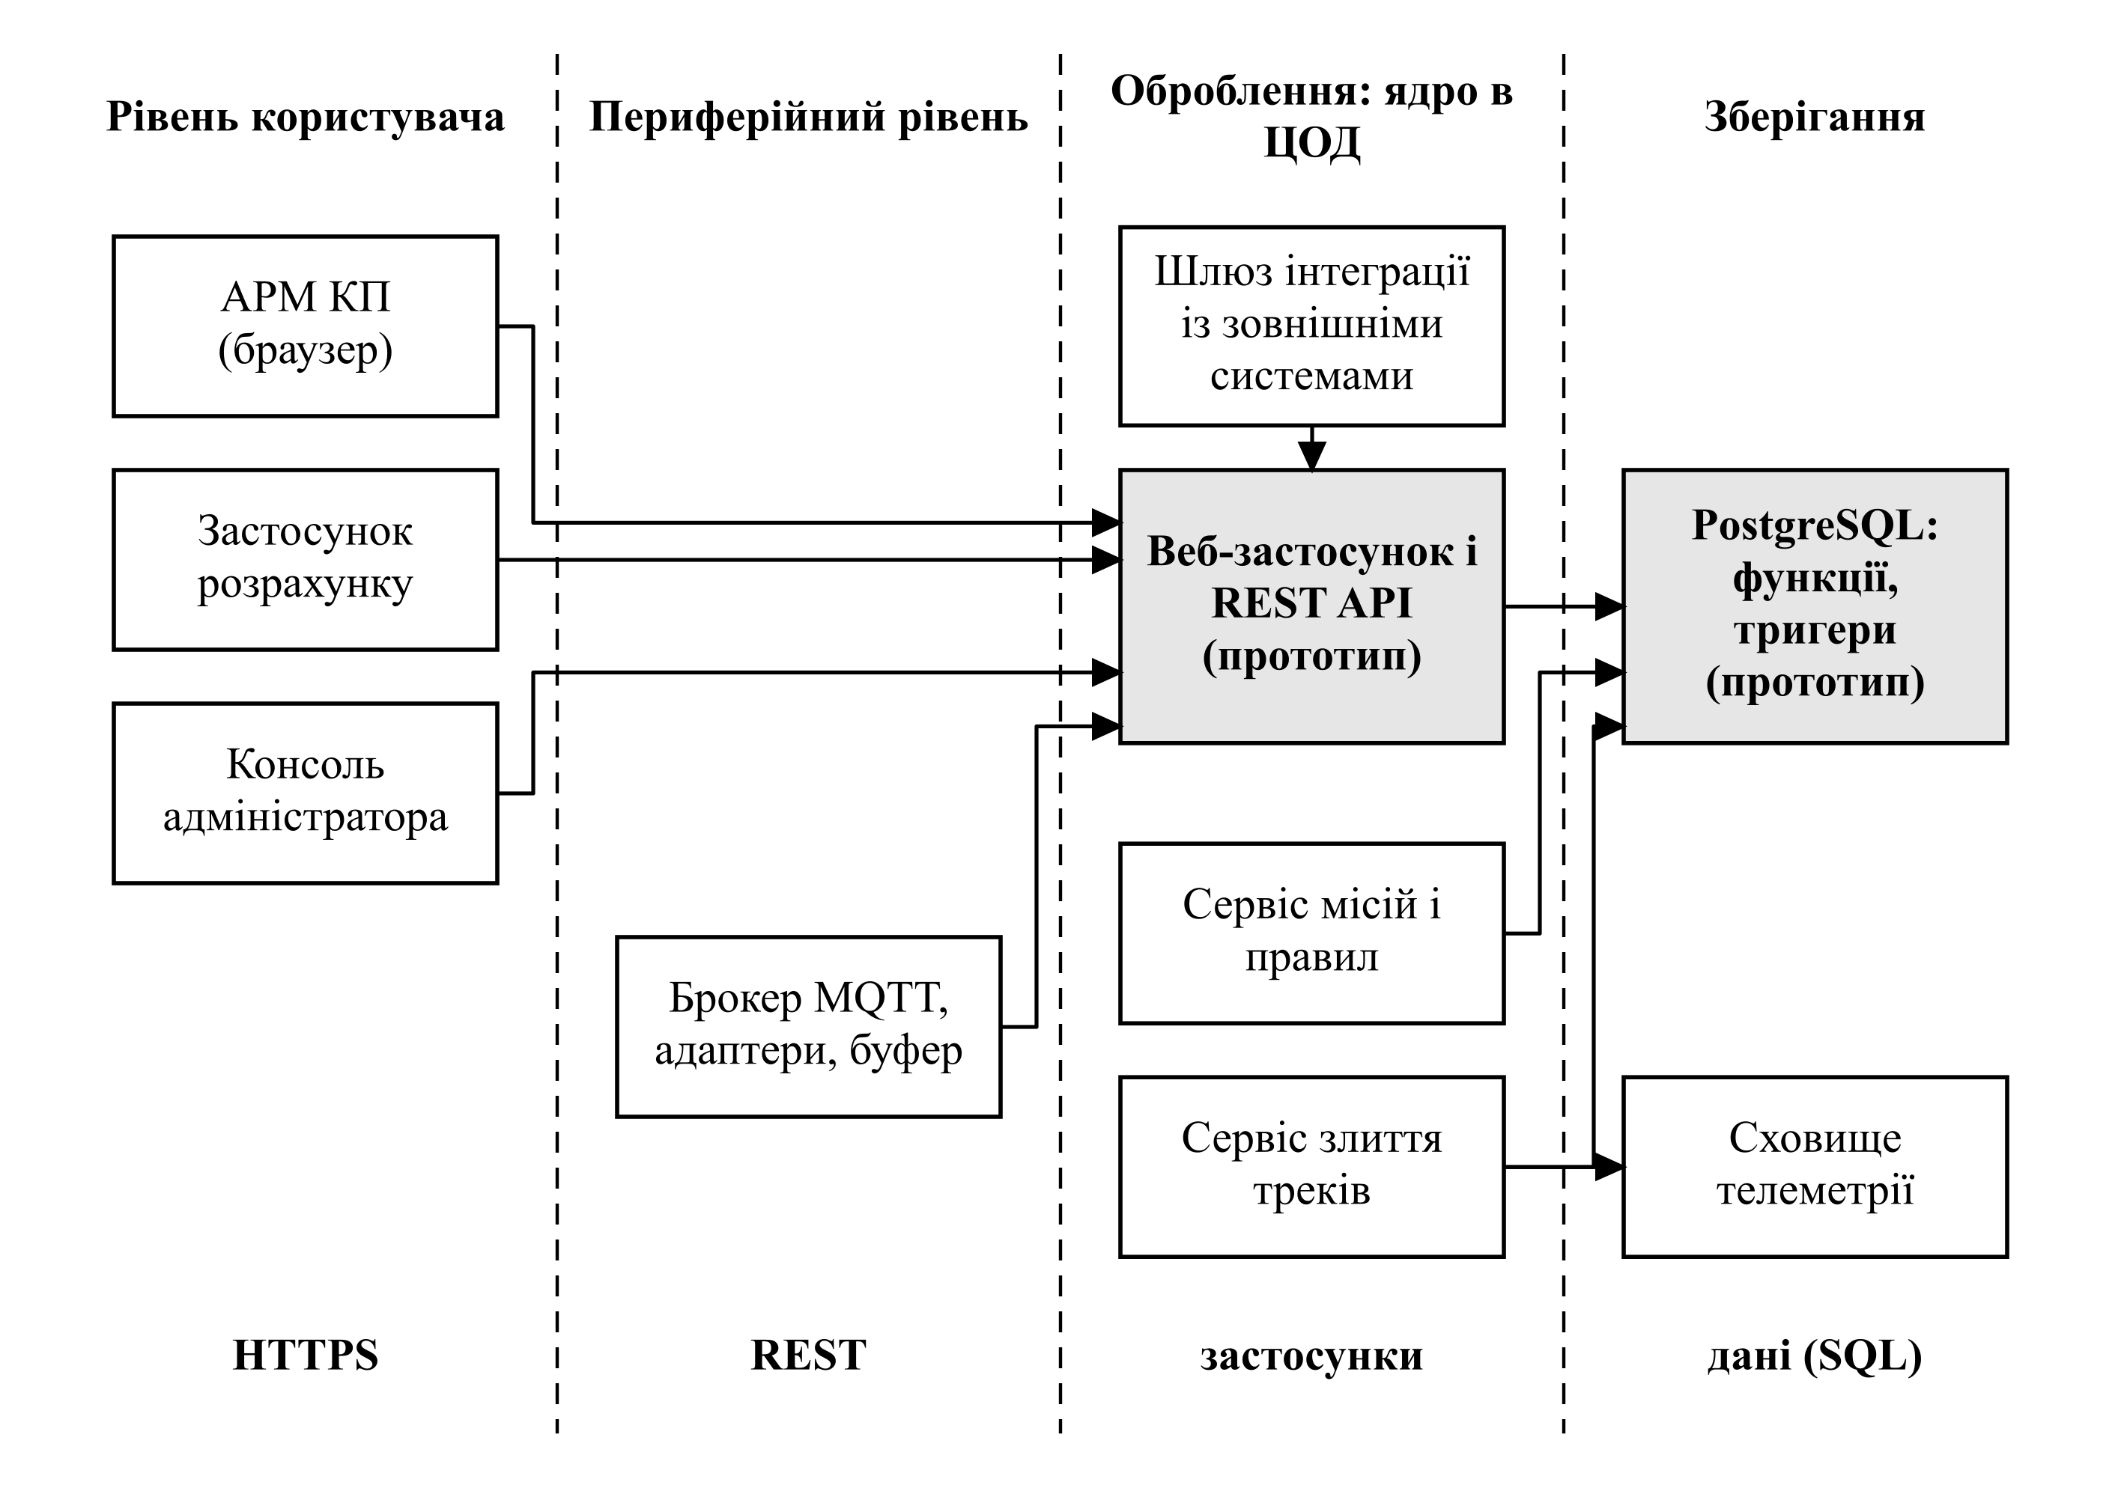
Рисунок 3.1 – Схема програмної архітектури системи
Серверна частина: сервер застосунку виконує веб-застосунок на Python 3.14.7 і Flask 3.1.1 (сеанс, маркер форми, права, виклик функцій БД, формування сторінок); сервер БД PostgreSQL 18.6 зберігає дані й виконує критичні правила функціями і тригерами [14]. Клієнтська частина — браузер на АРМ або планшеті; периферійні шлюзи — машинні клієнти REST API.
Схему апаратної архітектури наведено на рисунку 3.2. Конфігурація обладнання: сервери ядра в основному і резервному ЦОД (від 16 ядер, 64 ГБ ОЗП, NVMe від 2 ТБ, потокова реплікація PostgreSQL); 9 периферійних шлюзів (промисловий ПК від 4 ядер і 8 ГБ ОЗП, Ethernet, LTE, меш-радіомережа); АРМ КП з двома моніторами; планшети розрахунків; маршрутизатори з VPN, комутатори з VLAN, міжмережеві екрани.

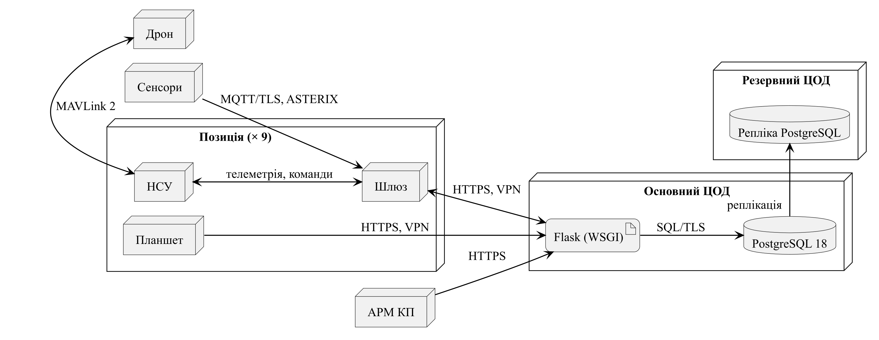
Рисунок 3.2 – Схема апаратної архітектури (діаграма розгортання)

Прототип розгорнуто і перевірено на одному комп’ютері (Intel(R) Core(TM) Ultra 5 125H, 18 логічних процесорів, 31 ГБ оперативної пам’яті, ОС Linux). Схему мережевої взаємодії наведено на рисунку 3.3: мережа сенсорів, ЛОМ позиції, магістраль (тунель WireGuard поверх меш-радіомережі, LTE або супутника), мережа ЦОД за міжмережевим екраном (стрілки показують напрям встановлення з’єднань, обмін — двобічний; НСУ підключено до ЛОМ позиції, рисунок 3.2). Для сенсорних вузлів обрано легкий протокол «публікація — підписка» MQTT 5 [15], для РЛС — ASTERIX, для перехоплювачів — MAVLink 2, для застосунків — HTTPS і WebSocket.
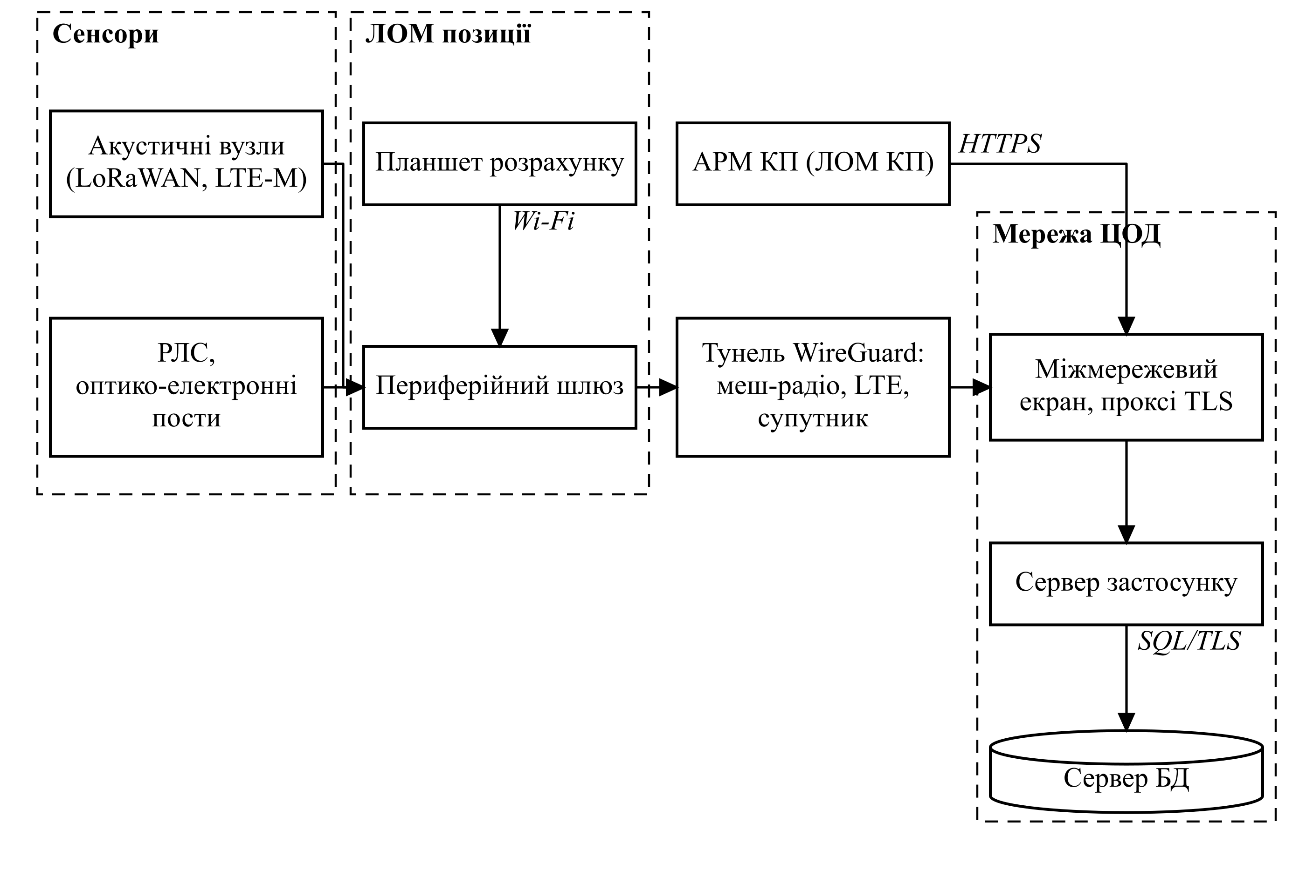
Рисунок 3.3 – Схема мережевої взаємодії

3.4 Інформаційні потоки та взаємодія компонентів
Інформаційні потоки: виявлення йдуть від сенсорів через шлюз до сервісів злиття і БД, команди користувача — від АРМ через ядро і шлюз позиції до НСУ і перехоплювача, аналітика читає дані з БД. Схему взаємодії компонентів прототипу наведено на рисунку 3.4: для запиту користувача (1) обробник before_request перевіряє сеанс, тайм-аут і маркер CSRF та завантажує права, а функція need() в обробнику сторінки перевіряє право (2), обробник викликає функцію PL/pgSQL (3), тригери перевіряють правила і пишуть аудит (4), вибірки беруться з представлень (5); шлюз надсилає виявлення до REST API (6), яке викликає fn_ingest_detection (7).
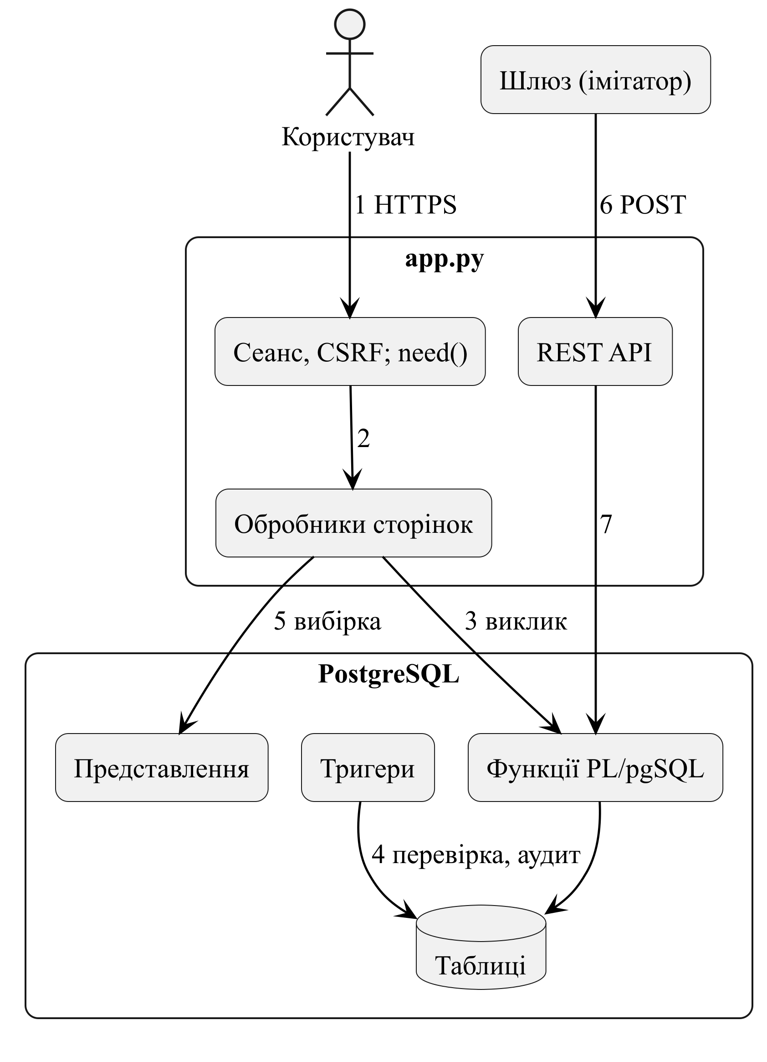
Рисунок 3.4 – Схема взаємодії компонентів прототипу

3.5 Опис бази даних
База даних містить 20 таблиць: 18 таблиць сутностей і дві таблиці допустимих переходів станів (mission_transition, sensor_transition), згрупованих у довідники (ролі, права, сектори, моделі перехоплювачів), основні дані (об’єкти, сенсори, позиції, розрахунки, перехоплювачі) та операційні дані (треки, виявлення, місії, телеметрія, звіти, аудит). Після наповнення тестовими даними БД містить 651 виявлення, 40 треків, 30 місій і 426 записів аудиту; у тестовому наборі скорочено кількість об’єктів прикриття (12) і сенсорів (42), позицій — 10 (9 штатних і одна в передислокації), розрахунків — 18, перехоплювачів — 60. Цілісність забезпечують обмеження NOT NULL, UNIQUE, CHECK і зовнішні ключі (CHECK approved_by ≠ proposed_by реалізує правило двох осіб), а бізнес-правила — тригерні функції: допустимість переходів і права (trg_mission_guard, trg_sensor_guard), дії лише свого розрахунку (trg_mission_crew_scope, trg_report_guard), бойові права лише бойовим ролям, журнал аудиту з ланцюжком хешів SHA-256 і заборона його змін (trg_audit, trg_audit_immutable).

3.6 Ролі користувачів і права доступу
Розмежування доступу побудовано за моделлю RBAC: людські ролі і системні ролі машинних сутностей [12, с. 17]. Визначено 13 ролей і 21 елементарне право; ролі R-01, R-02, R-04, R-05 мають бойові права (позначено зірочкою). Таблицю прав доступу наведено в таблиці 3.1; застосунок зчитує її з таблиці role_permission, а адміністратор редагує на сторінці «Ролі та права».
Таблиця 3.1 – Таблиця прав доступу користувачів (+ — право надано)
Право | 01* | 02* | 03 | 04* | 05* | 06 | 07 | 08 | 09 | 10 | 11 | 12 | 13
track.read | + | + | + | + | + | + |  |  | + |  |  | + | +
track.classify | + |  | +
mission.read | + | + | + | + | + |  |  |  | + |  |  | + | +
mission.propose |  | +
mission.reassign | +
mission.approve | +
mission.accept |  |  |  | +
mission.launch |  |  |  | + | +
mission.abort | + | + |  | +
mission.report |  |  |  | +
resource.read | + | + | + | + |  |  | + | + |  |  |  | +
interceptor.manage |  |  |  |  |  |  | + | +
sensor.manage |  |  |  |  |  |  | +
sector.manage |  | + |  |  |  |  |  |  |  |  |  | +
Закінчення табл. 3.1
Право | 01* | 02* | 03 | 04* | 05* | 06 | 07 | 08 | 09 | 10 | 11 | 12 | 13
analytics.read | + |  |  |  |  |  |  |  | + |  |  | + | +
audit.read |  |  |  |  |  |  |  |  |  |  | +
user.manage |  |  |  |  |  |  |  |  |  | +
role.manage |  |  |  |  |  |  |  |  |  | +
user.block |  |  |  |  |  |  |  |  |  |  | +
telemetry.write |  |  |  |  | +
detection.write |  |  |  |  |  | +

Розмежування обов’язків: ОБУ пропонує місію, а санкціонує ОЧ, який не є її автором; адміністратор не має бойових прав; офіцер кібербезпеки читає журнал аудиту і блокує облікові записи, але не змінює журнал. Механізми безпеки: автентифікація й авторизація (вхід за паролем, RBAC), шифрування каналів (TLS, WireGuard), захист API (ключ шлюзу, валідація), контроль доступу до даних (застосунок підключається від ролі shch_app без прав суперкористувача, тож стан місії без автентифікованого користувача змінити не можна), журналювання (журнал аудиту, до якого роль застосунку може лише додавати записи).

3.7 Механізми взаємодії користувачів із системою
Вхід виконується за логіном і паролем; паролі зберігаються лише як хеш функції generate_password_hash бібліотеки Werkzeug (типовий метод scrypt) [16]. Після п’яти невдалих спроб обліковий запис блокується, після 15 хв бездіяльності сеанс завершується. Форми, що змінюють дані, містять маркер, який звіряється з маркером у сеансі (захист від підробки запитів), а шаблонізатор автоматично екранує дані [17]. Недоступні ролі дії не показуються; спробу відкрити чужу сторінку застосунок відхиляє відповіддю 403, запит до API без ключа шлюзу — відповіддю 401, а недозволений перехід стану місії відхиляє тригер СКБД, і застосунок показує причину. Машинні клієнти використовують REST API з ключем шлюзу: POST /api/v1/detections — передавання виявлення, GET /api/v1/threats — черга загроз у форматі JSON.

РОЗДІЛ 4
СТВОРЕННЯ ПРОТОТИПУ СИСТЕМИ

4.1 Засоби прототипування
Методичні вказівки рекомендують Figma, Adobe XD, Penpot або інші аналогічні інструменти [2, с. 17]. Прототип створено як працюючий веб-застосунок над PostgreSQL, що показує і екрани, і логіку роботи (переходи станів, перевірку прав, відмови з причиною) для ядра системи (таблиця 1.2). Засоби: PostgreSQL 18.6, Python 3.14.7, Flask 3.1.1, Jinja2 3.1.6, psycopg 3.2.10, pytest 9.1.1; знімки екрана зроблено з працюючого застосунку.

4.2 Карта навігації
Карту навігації наведено на рисунку 4.1: після входу користувач потрапляє на головну сторінку, з якої переходить до модулів; у дужках зазначено ролі, яким модуль доступний (обчислено з матриці прав).
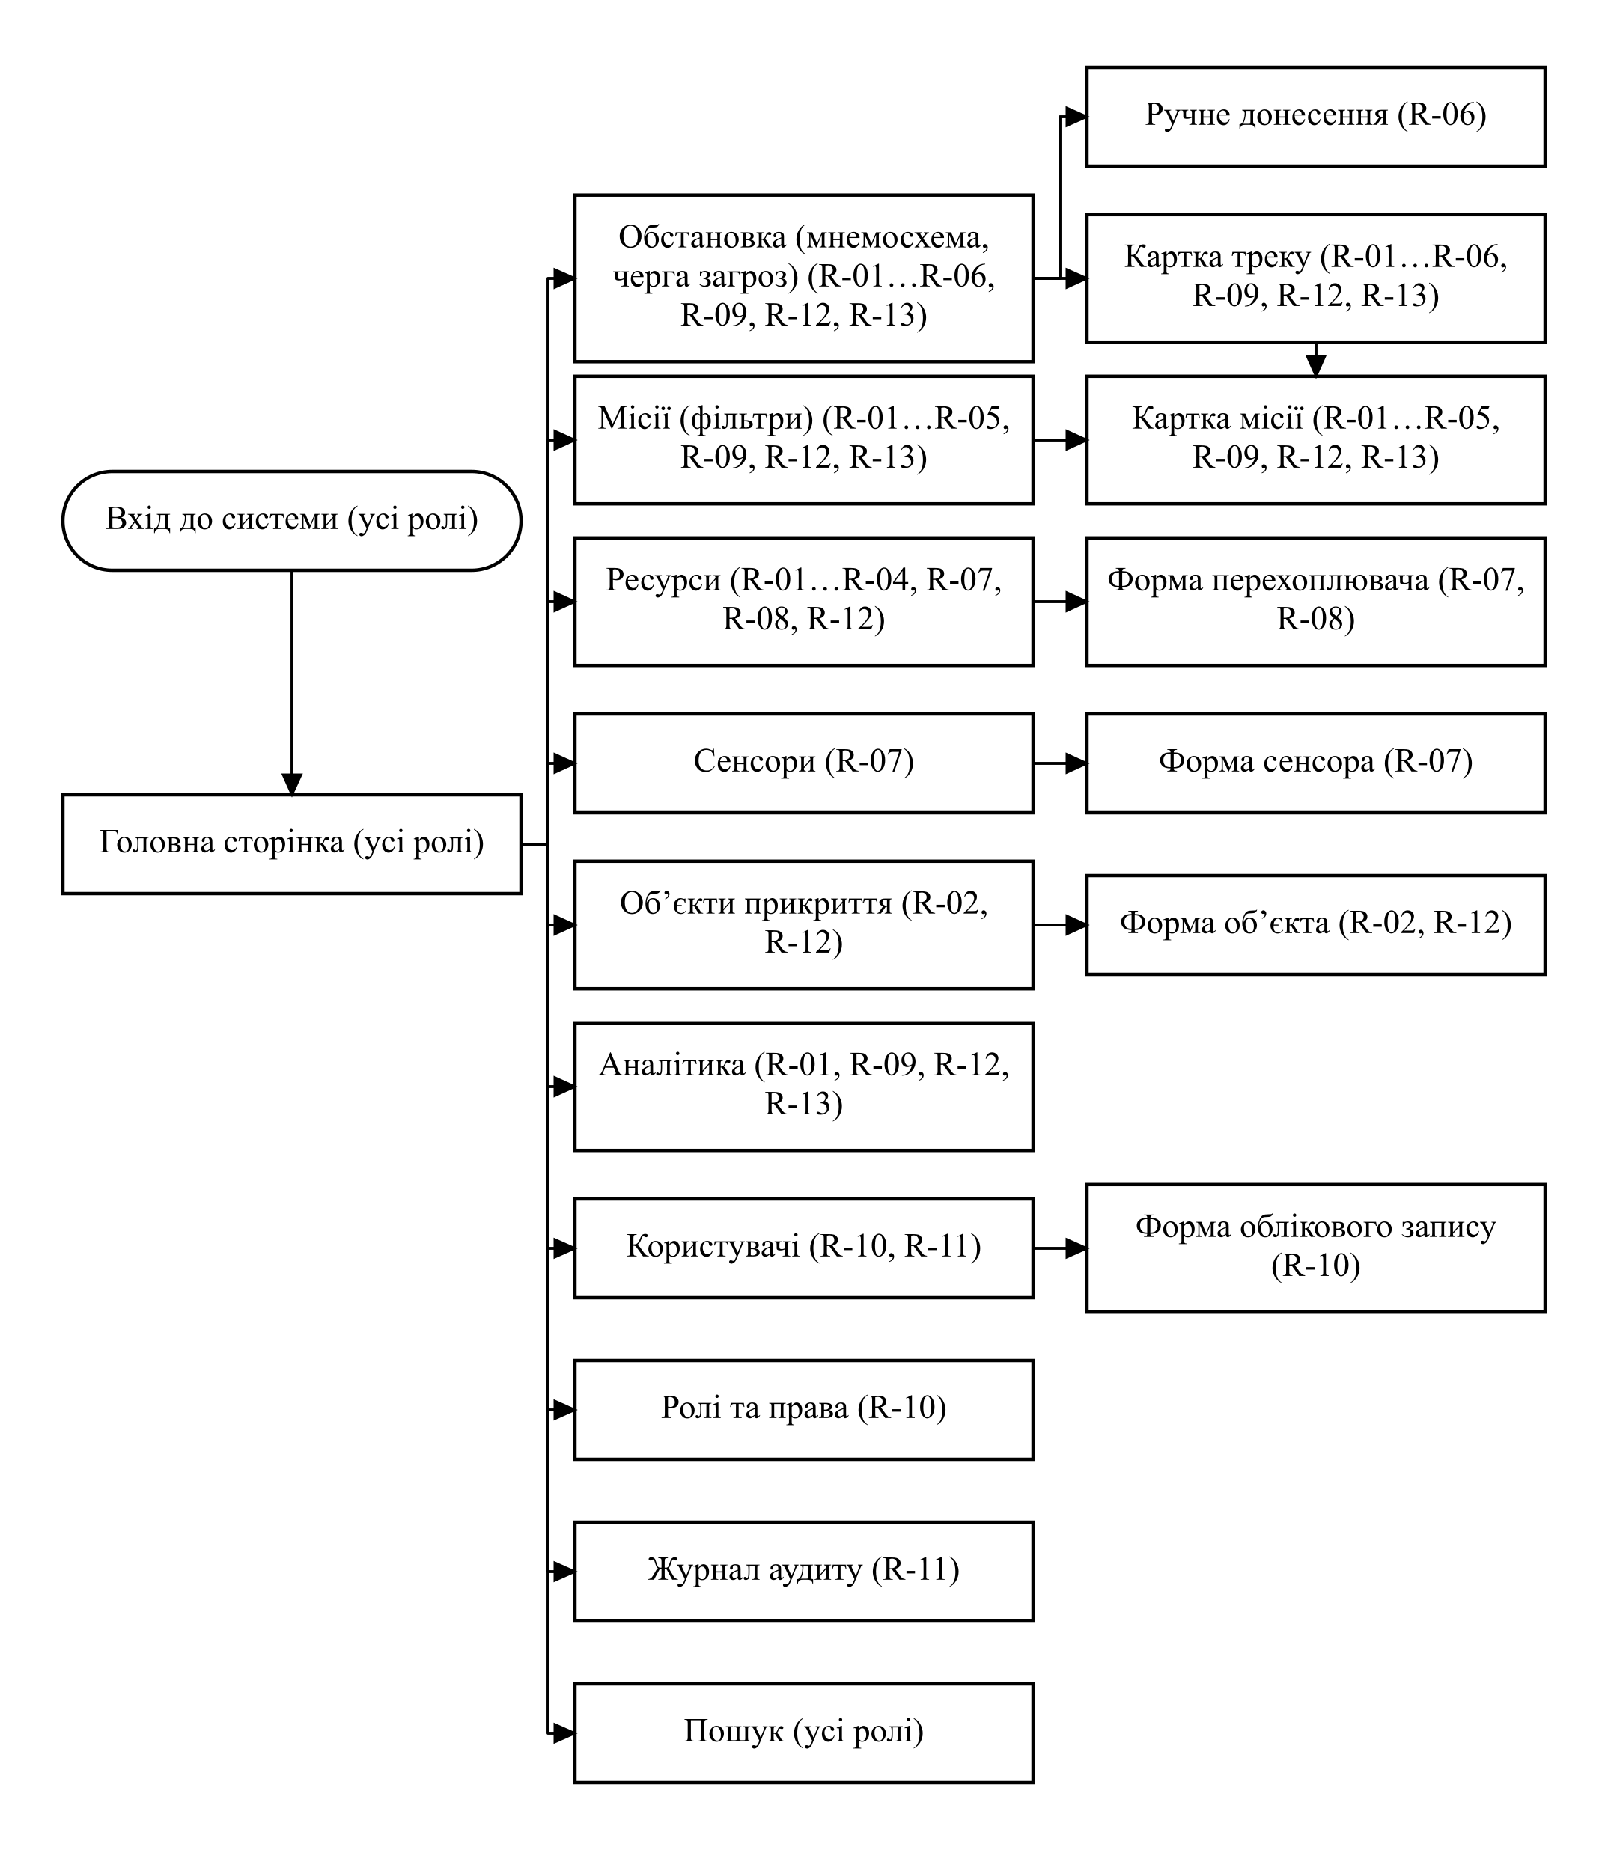
Рисунок 4.1 – Карта навігації інформаційної системи

4.3 Сторінка авторизації та головна сторінка
Сторінка авторизації (рисунок 4.2) містить форму введення логіна і пароля та нагадування про блокування і тайм-аут сеансу. Сценарій: користувач вводить облікові дані; у разі помилки бачить повідомлення «Неправильний логін або пароль…», після п’ятої — повідомлення про блокування.
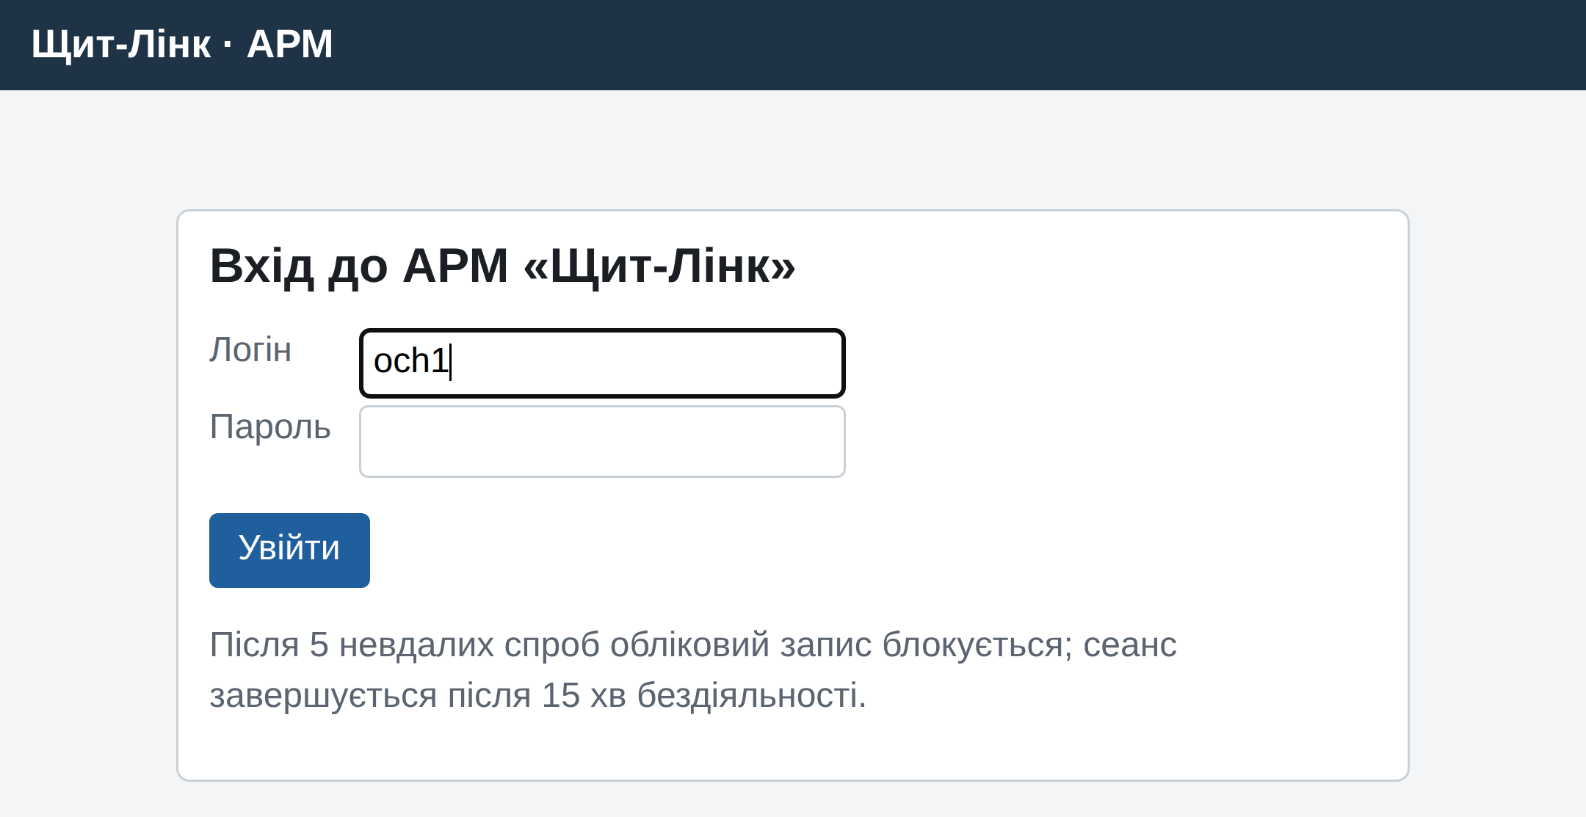
Рисунок 4.2 – Сторінка авторизації
Головна сторінка (рисунок 4.3) має однакову структуру для всіх ролей: меню модулів ролі, поле пошуку, ім’я користувача, плитки модулів і віджети. Для ОЧ показано найвищі загрози, місії, що очікують санкції, готовність ресурсів і підсумок місій за 30 діб.
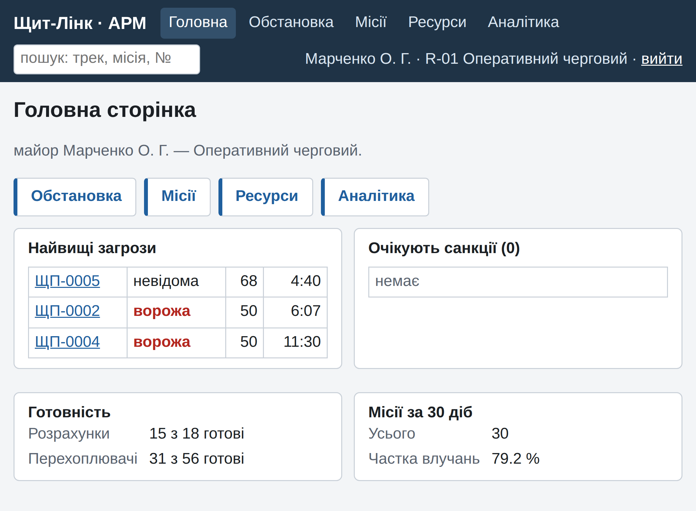
Рисунок 4.3 – Головна сторінка оперативного чергового

4.4 Основні функціональні модулі
Модуль «Обстановка» (рисунок 4.4) — сторінка перегляду: ключові показники, мнемосхема району (об’єкти прикриття, позиції, активні цілі) і черга загроз за спаданням оцінки. Сценарій: ОБУ оцінює обстановку, відкриває картку треку і пропонує місію обраному розрахунку.
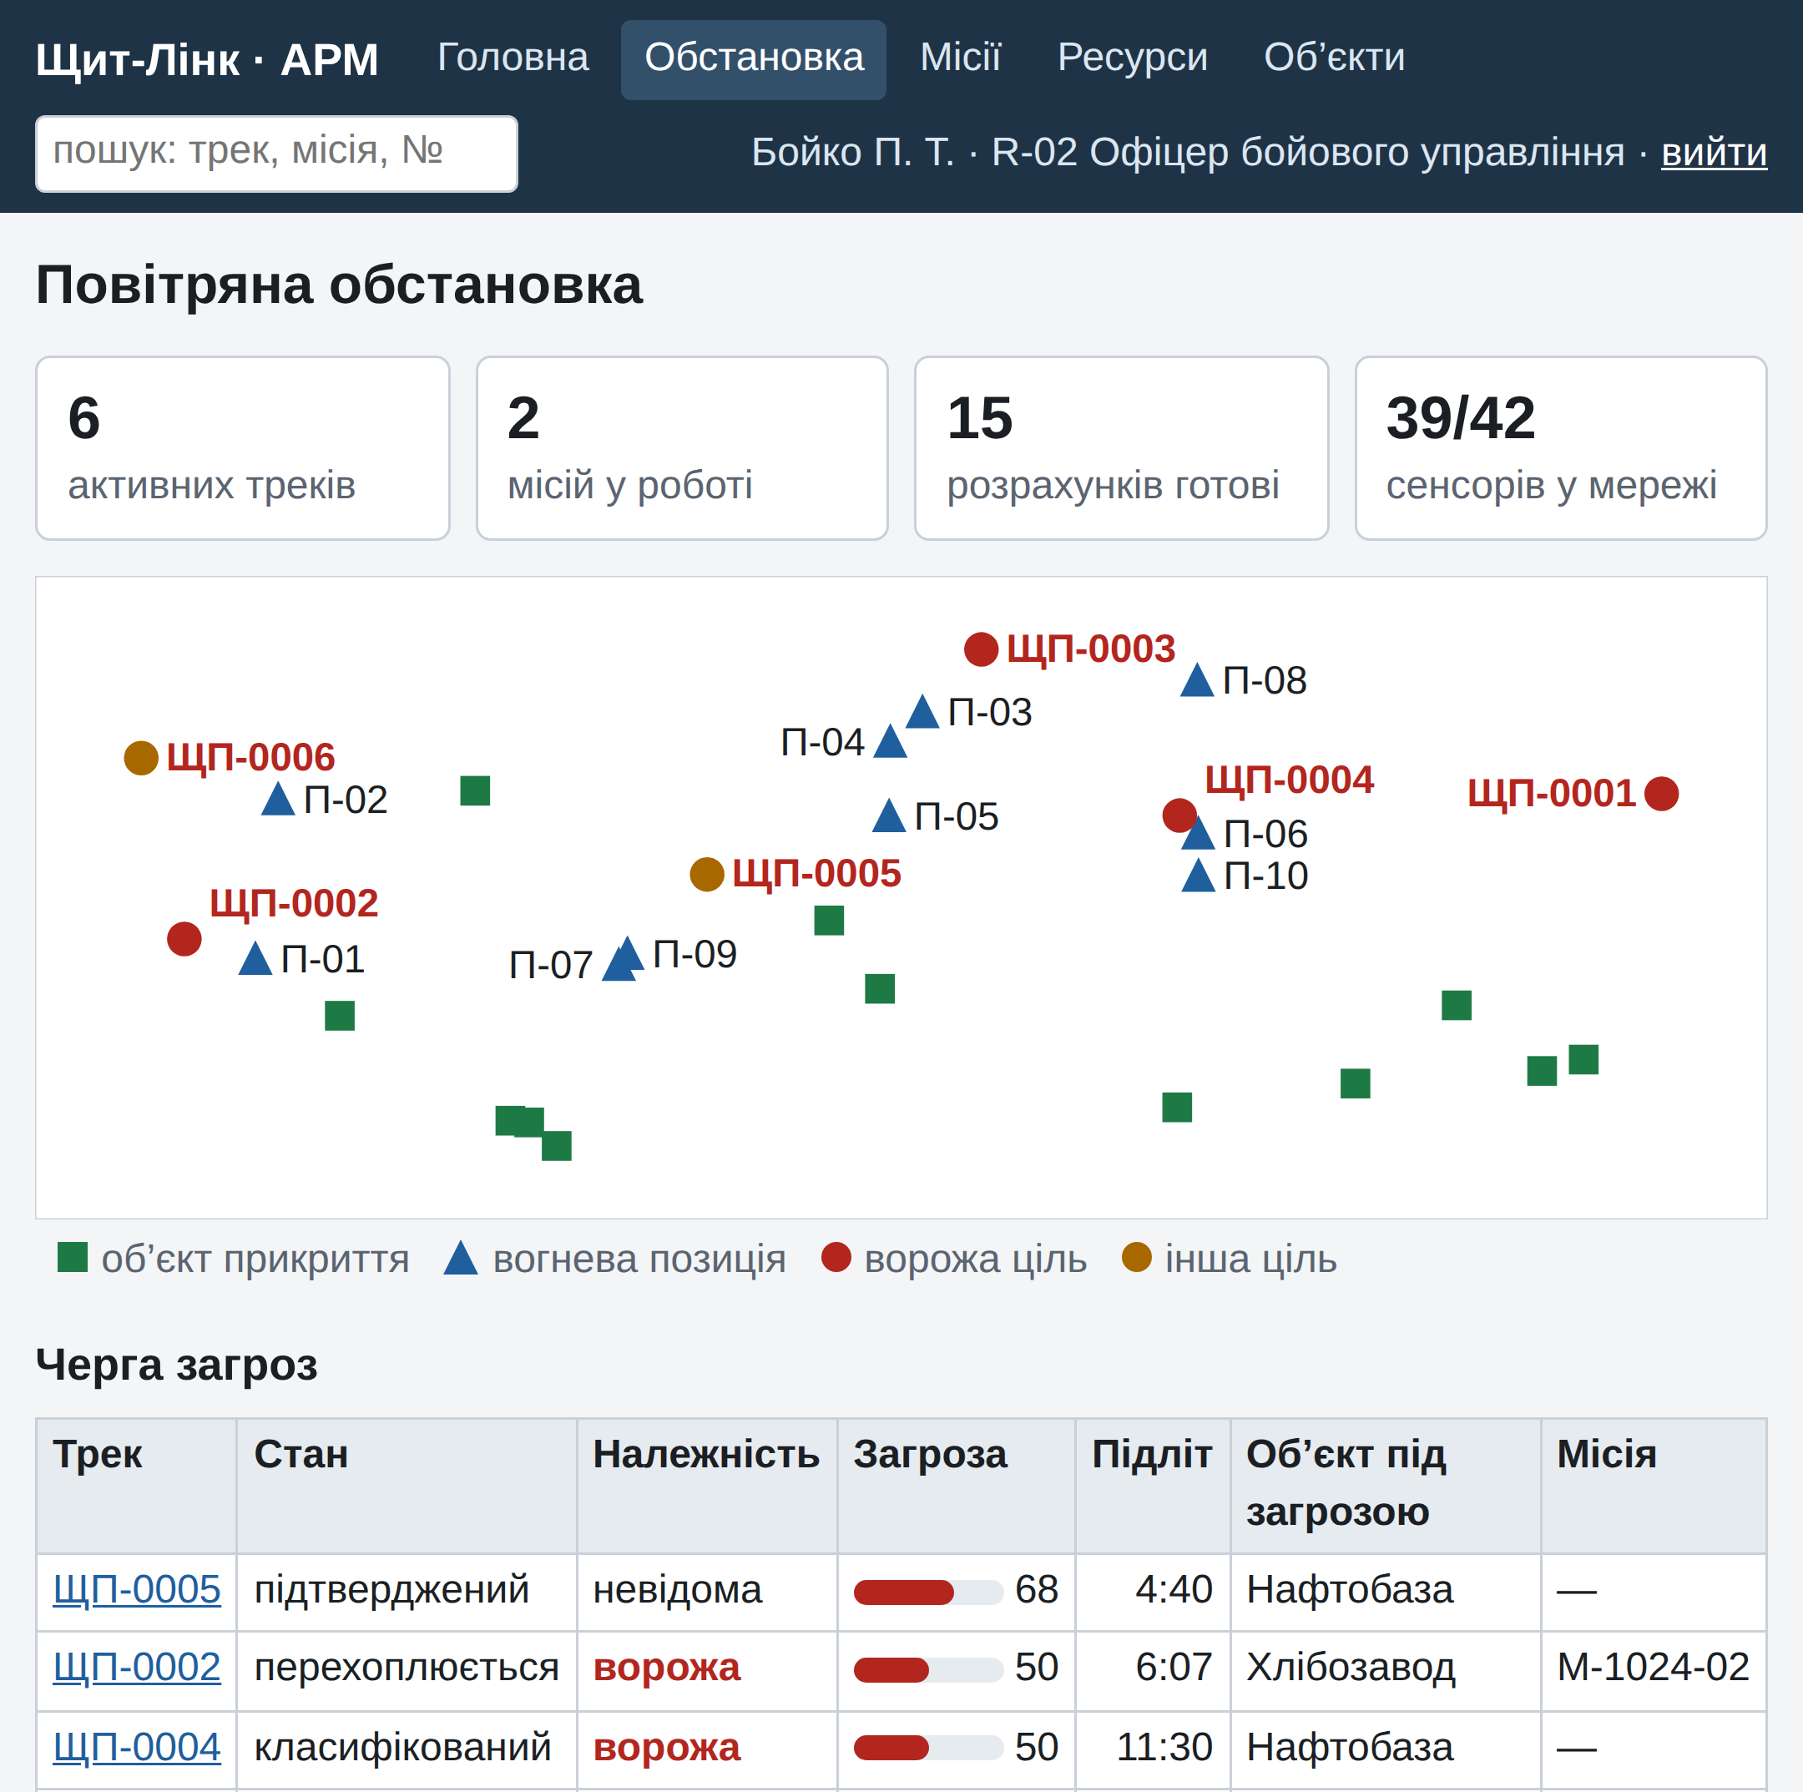
Рисунок 4.4 – Сторінка «Повітряна обстановка»: мнемосхема і черга загроз
Картка місії (рисунок 4.5) показує ціль, розрахунок, авторів пропозиції і санкції, хронологію подій і лише дозволені ролі дії. Місія М-1024-03 розрахунку «Орлан-3» пройшла в демонстраційному прогоні весь цикл і закрита з оцінкою «влучання».
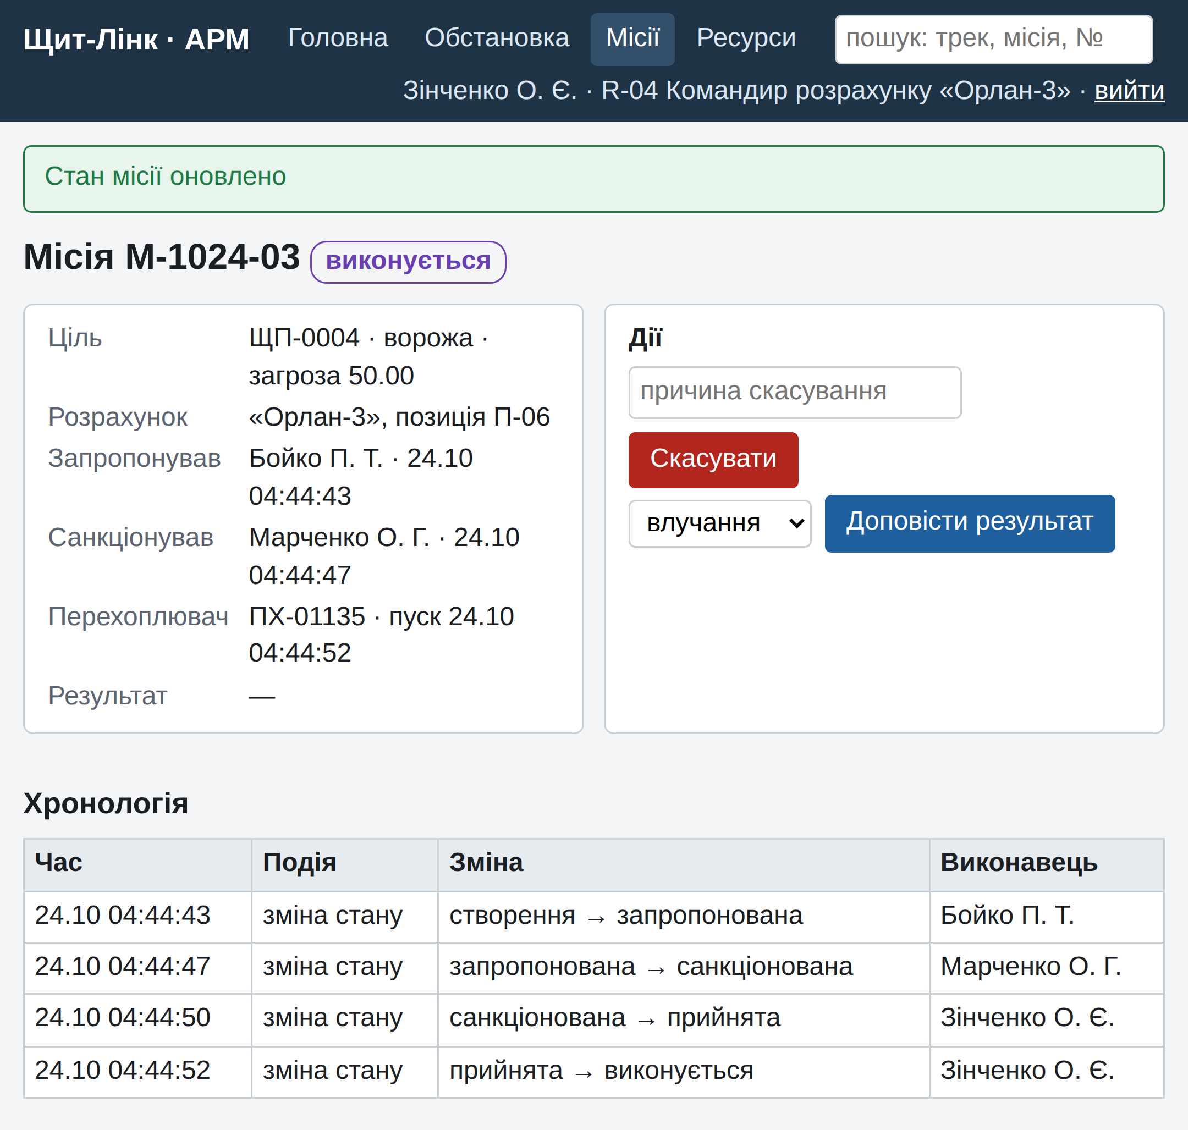
Рисунок 4.5 – Картка місії в інтерфейсі командира розрахунку (R-04) під час виконання
Сторінка «Місії» (рисунок 4.6) — приклад сторінки пошуку і фільтрації: відбір за номером, станом, розрахунком і періодом; глобальний пошук у заголовку показує лише записи з розділів, доступних ролі.
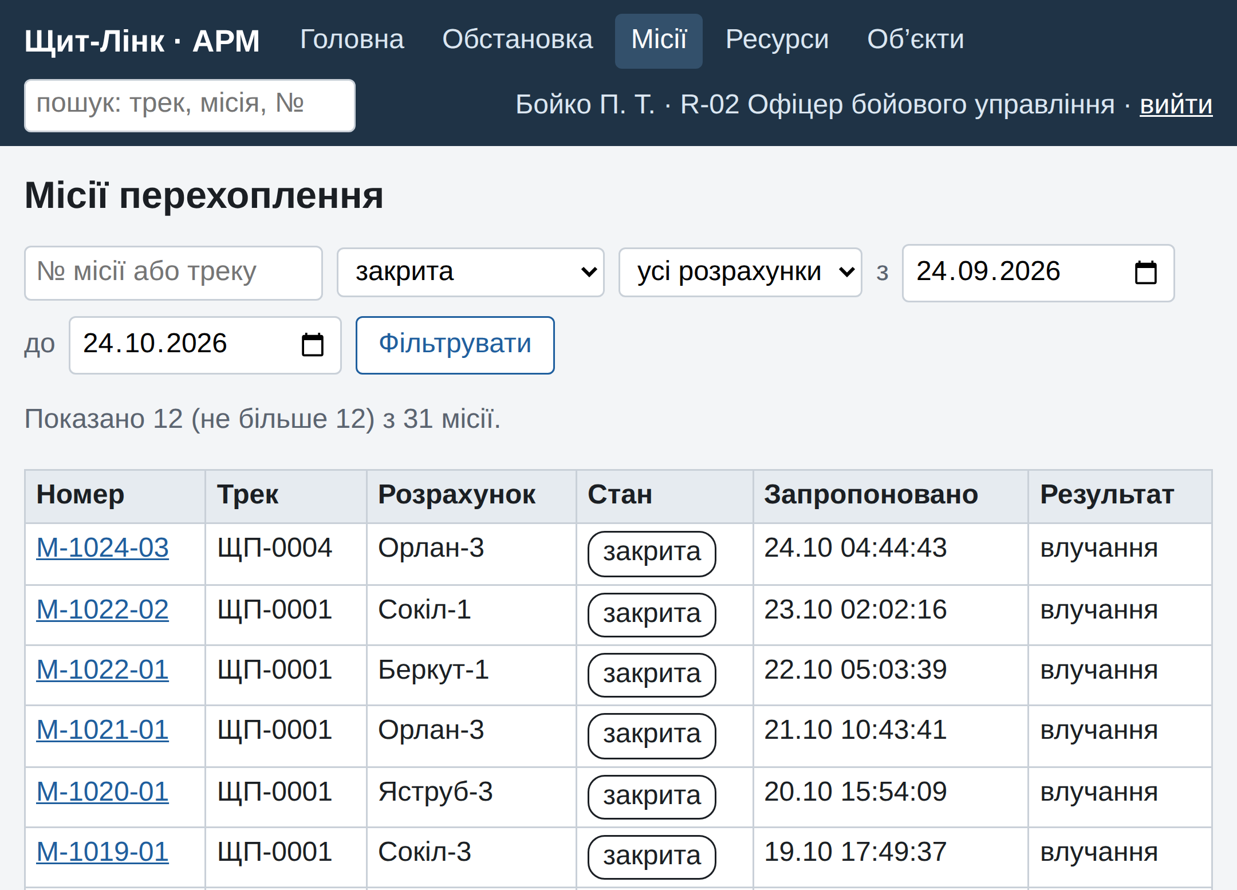
Рисунок 4.6 – Сторінка «Місії» з фільтрацією
Форма введення ручного донесення (рисунок 4.7) призначена оператору поста спостереження: вона перевіряє діапазони значень і передає донесення до тієї самої функції fn_ingest_detection, що й REST API шлюзу.
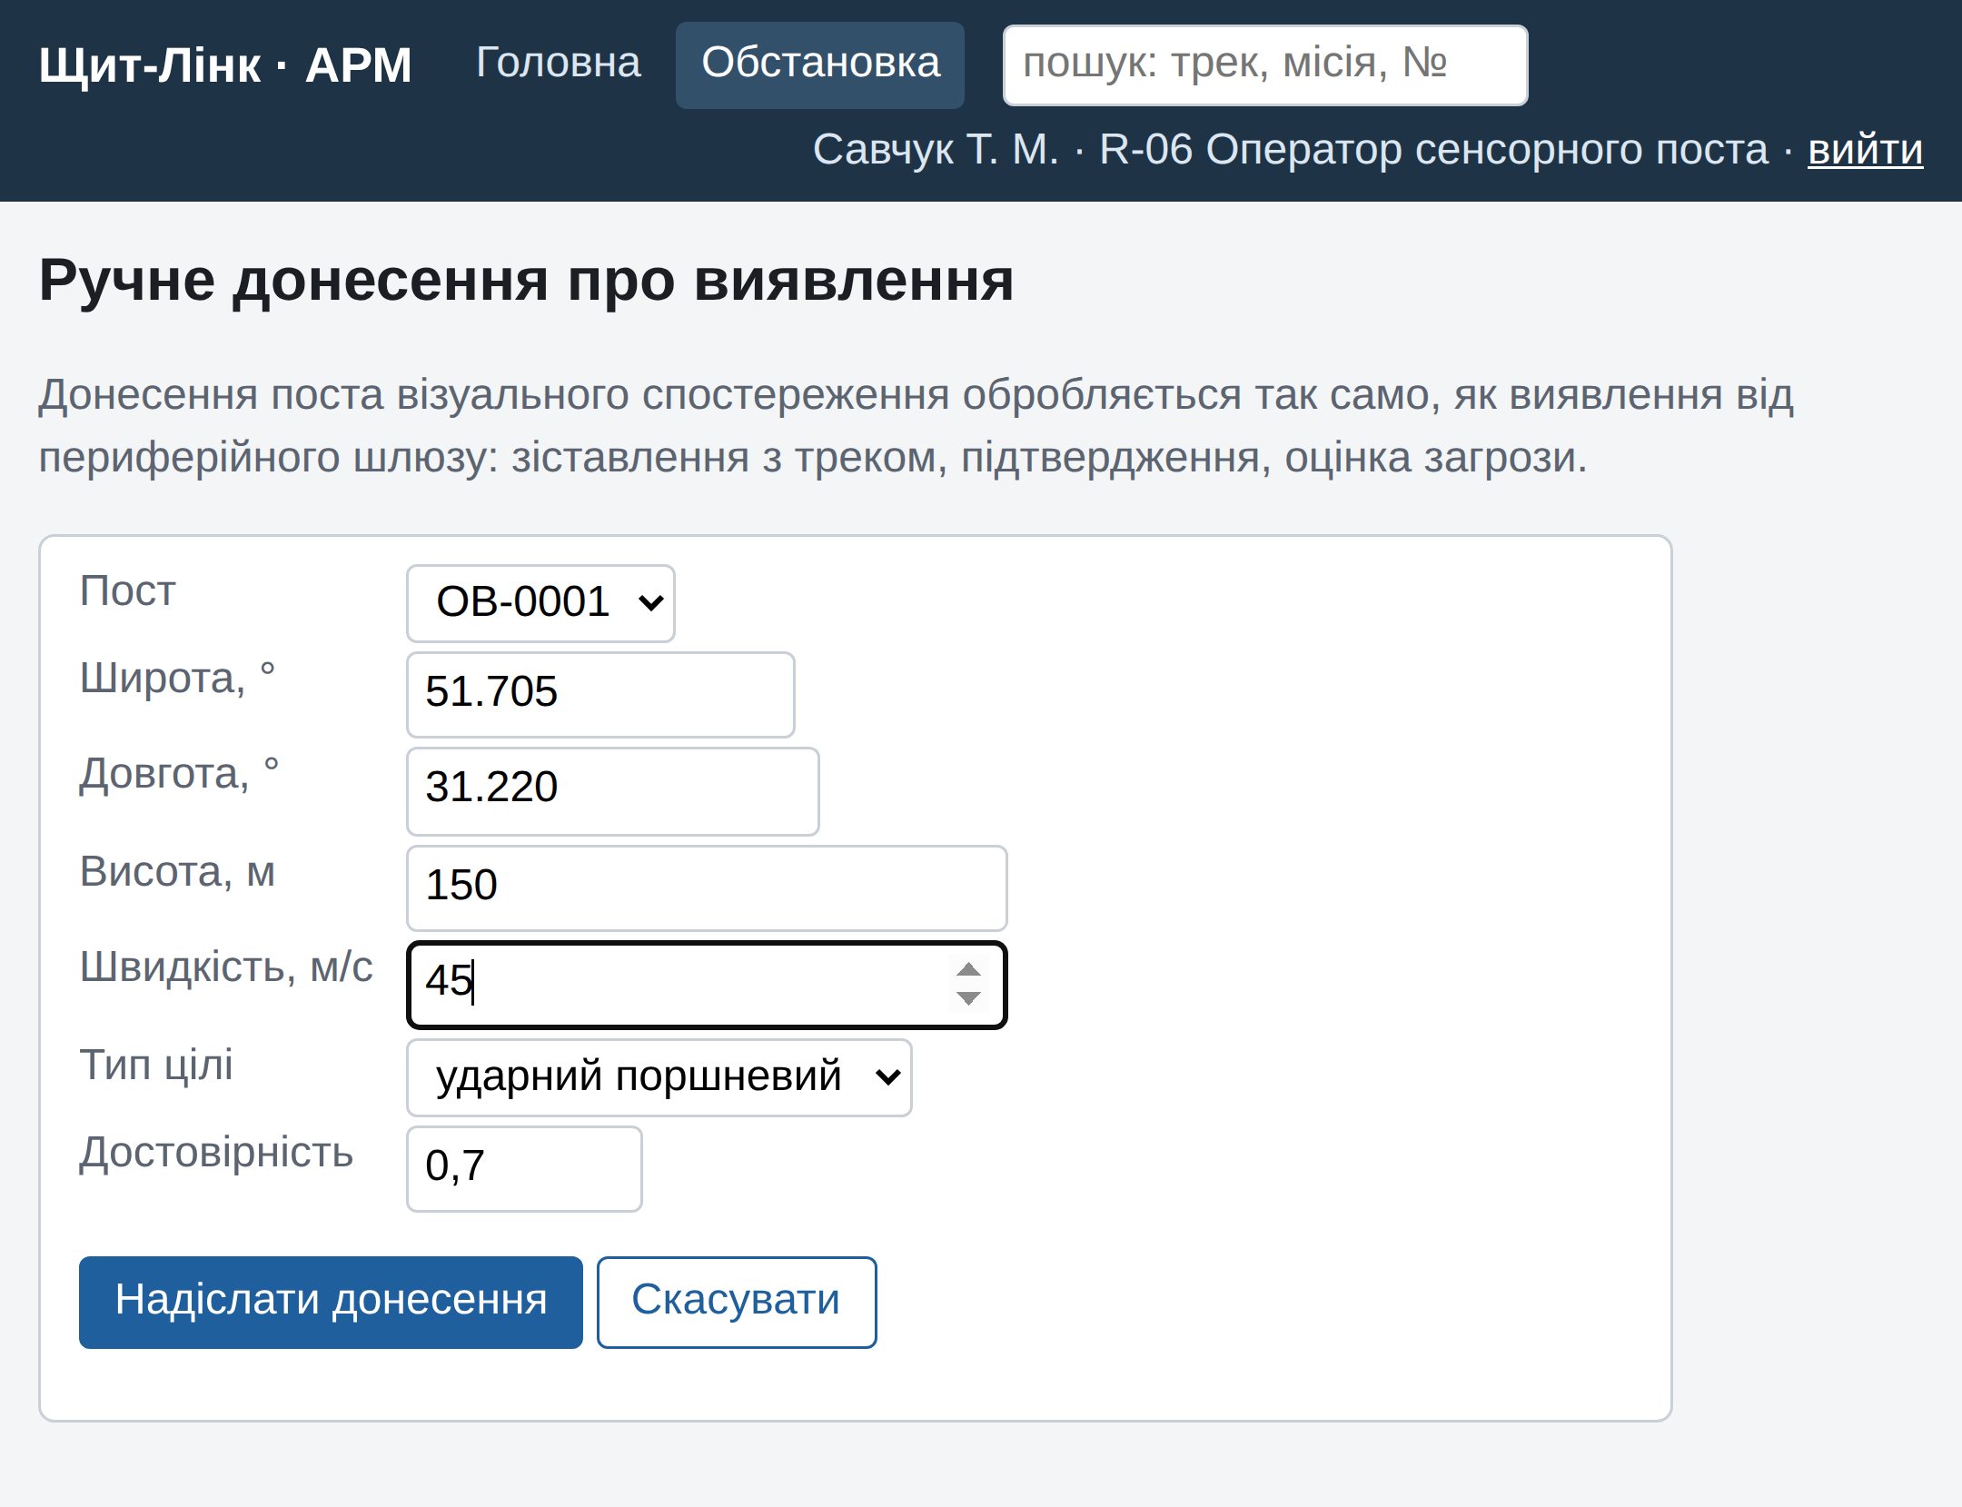
Рисунок 4.7 – Форма введення ручного донесення
Форма редагування перехоплювача (рисунок 4.8) змінює модель, позицію, стан і версію прошивки; спроба видалити перехоплювач, використаний у місіях, відхиляється з поясненням причини. Аналогічні форми мають модулі «Сенсори» (лише допустимі переходи стану), «Об’єкти прикриття» та «Облікові записи».
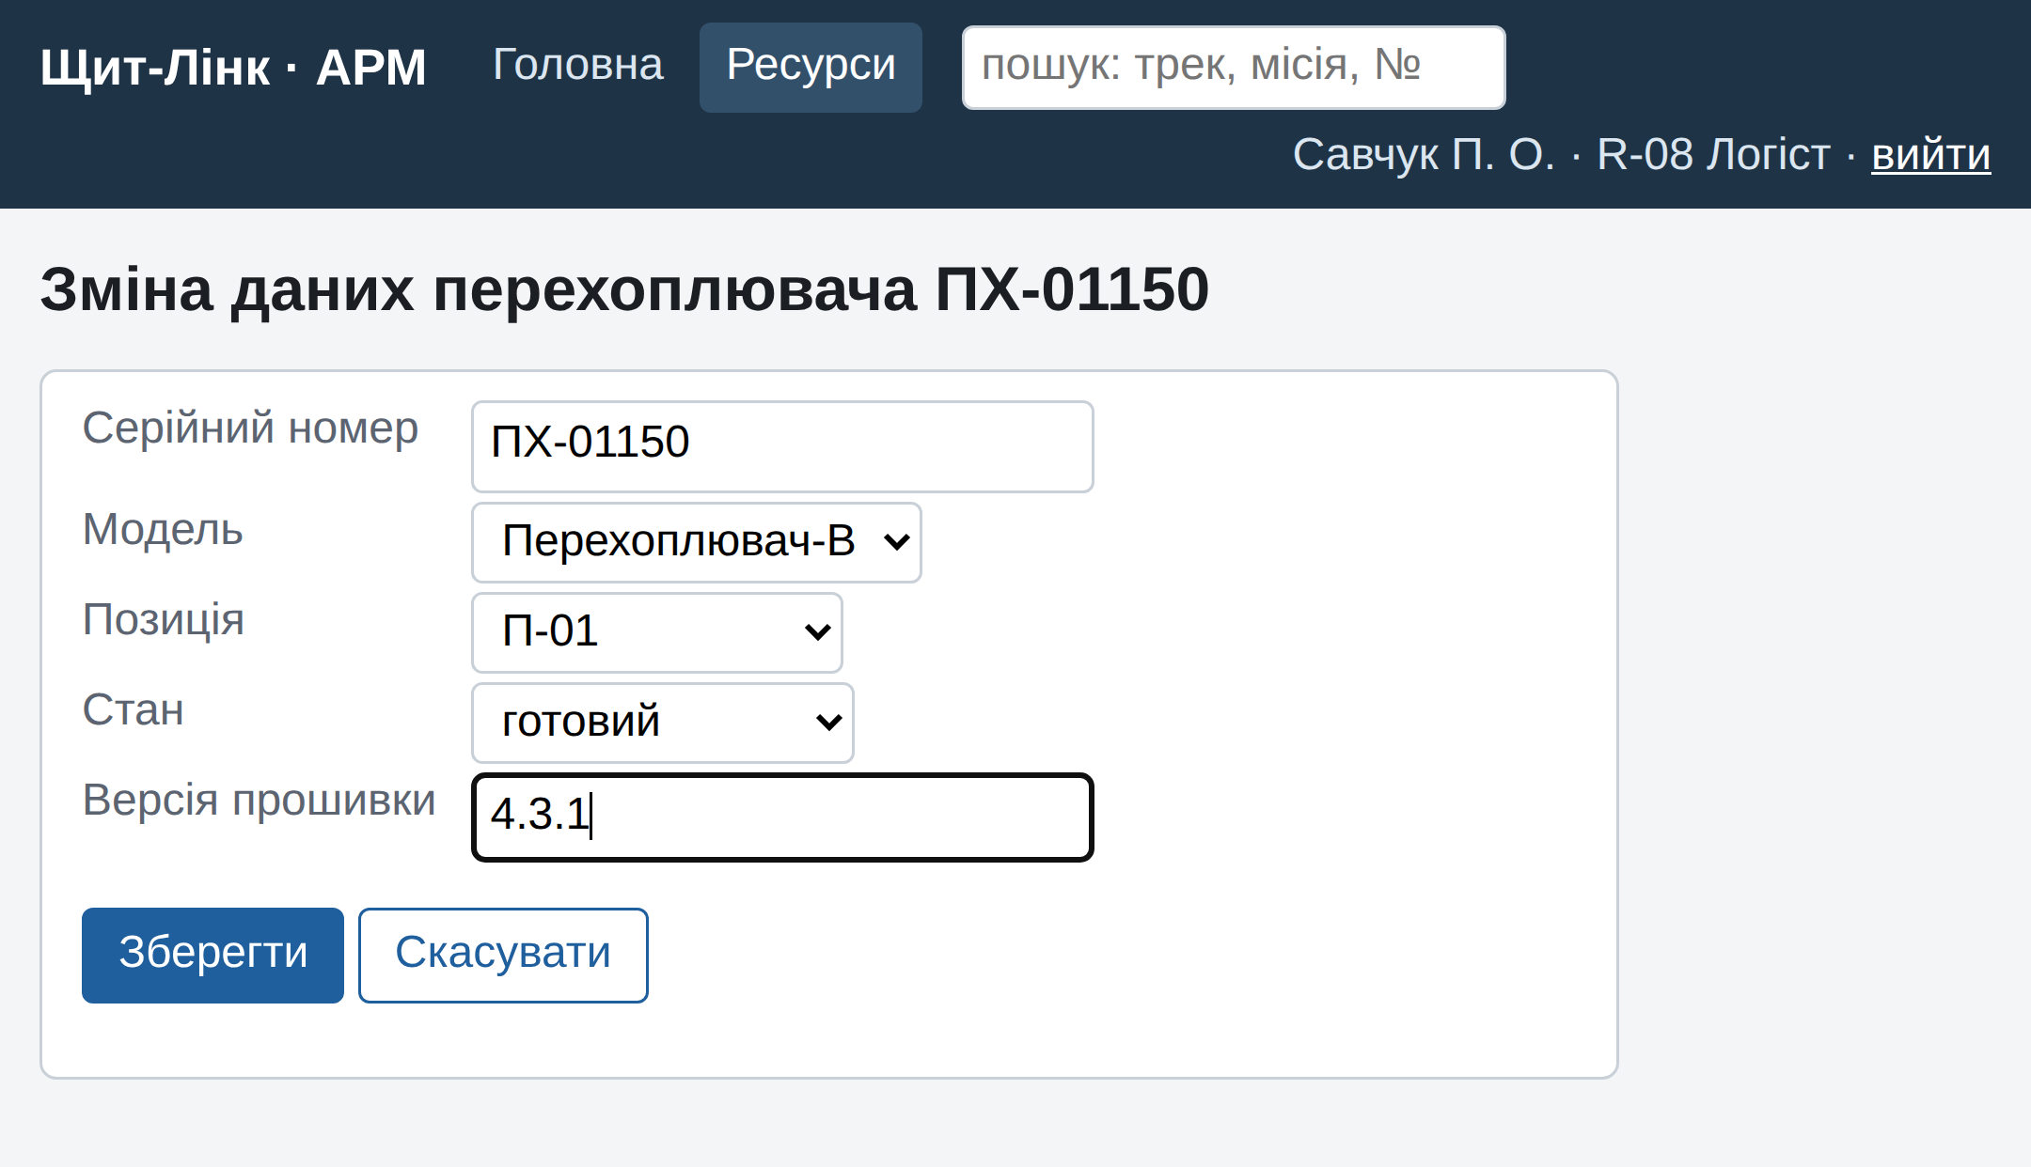
Рисунок 4.8 – Форма редагування перехоплювача

4.5 Інтерфейси користувачів за ролями
Пункти меню, плитки головної сторінки і доступні дії кожної ролі визначаються матрицею прав (таблиця 3.1). Екрани ролей R-01, R-02, R-04, R-06, R-08 наведено на рисунках 4.3–4.8, решти ролей — на рисунках 4.9 і 4.10 (заголовок і верх робочого екрана): R-03 класифікує ціль у картці треку, R-05 переглядає місії з фільтром, R-07 веде реєстр сенсорів, R-09 розраховує показники за період, R-10 змінює матрицю прав, R-11 переглядає журнал аудиту з перевіркою ланцюжка хешів, R-12 веде об’єкти прикриття, R-13 переглядає обстановку, місії й аналітику.
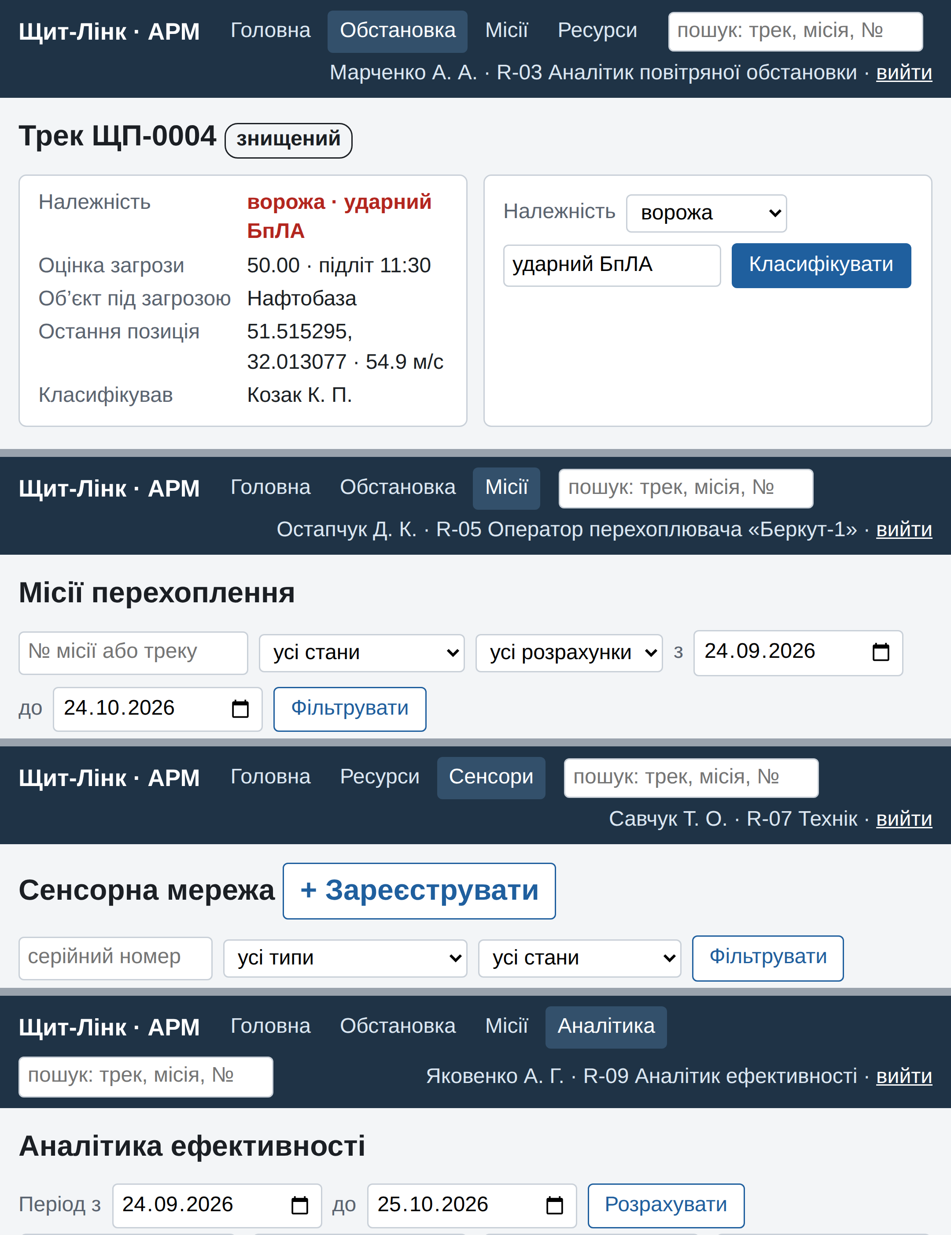
Рисунок 4.9 – Робочі екрани ролей R-03, R-05, R-07 і R-09
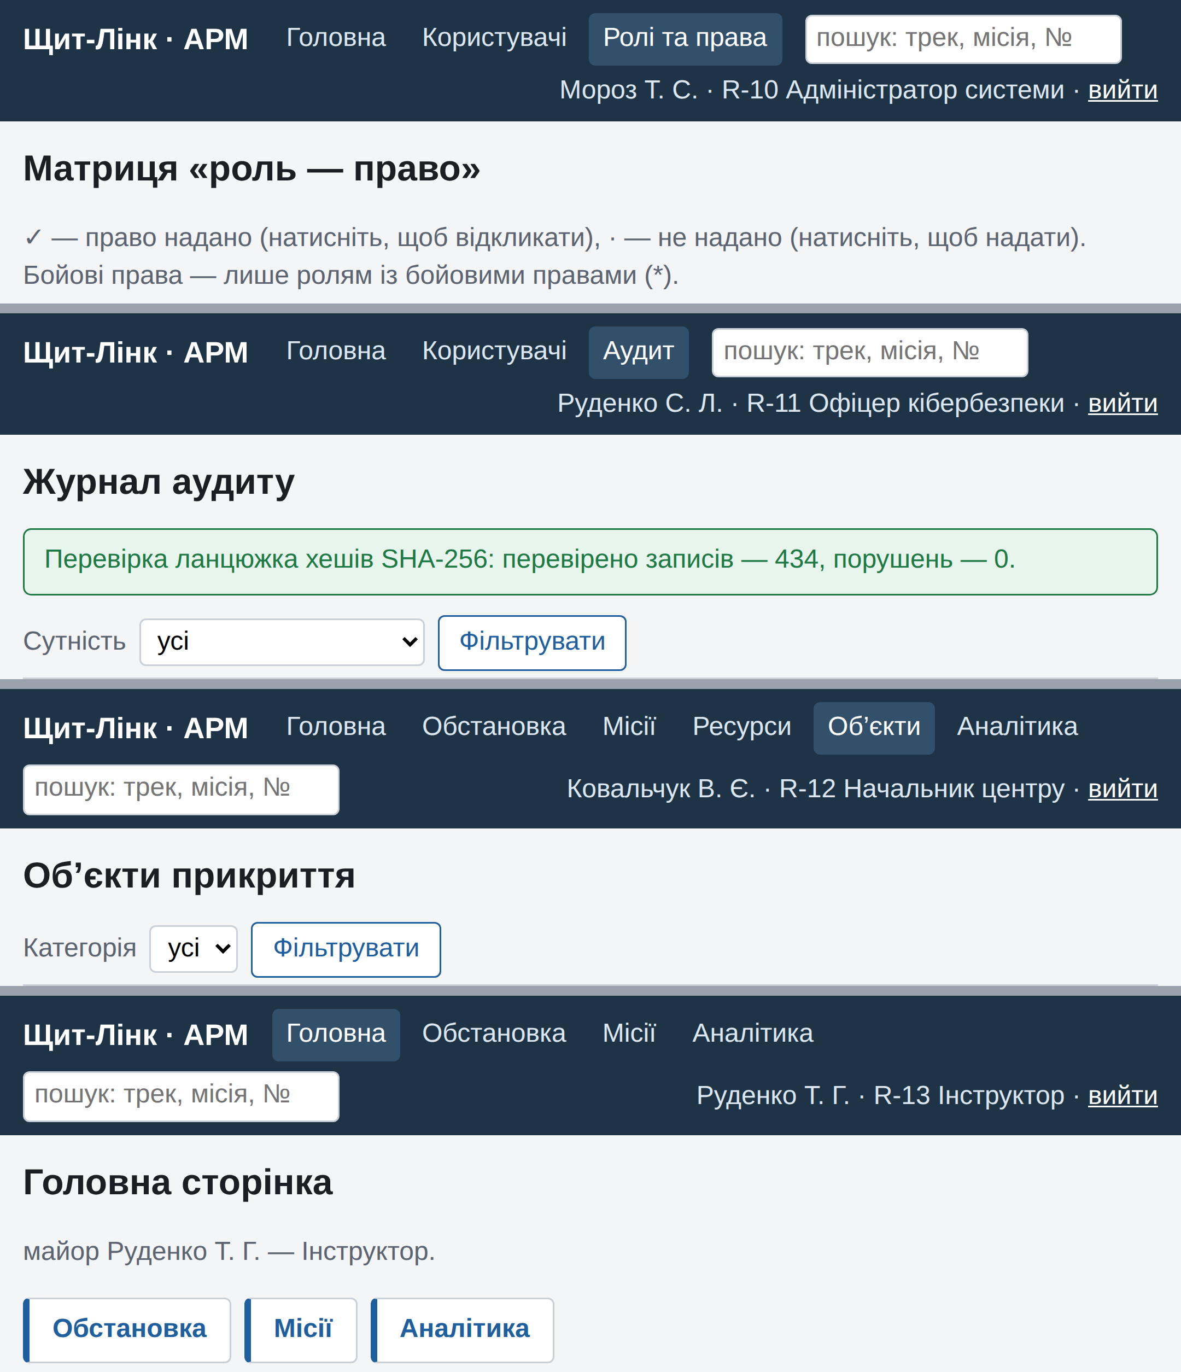
Рисунок 4.10 – Робочі екрани ролей R-10, R-11, R-12 і R-13

4.6 Перевірка прототипу
Тести pytest (правила БД, доступ 13 ролей, REST API, відповідність діаграм коду): виконано 51 тест, усі успішні (час виконання 6,21 с). Медіана обробки виявлення через REST API — 8,6 мс (50 запитів).

ВИСНОВКИ
У курсовій роботі розроблено проєкт розподіленої IoT-системи обміну телеметрією та координації дронів-перехоплювачів, спрямованої на забезпечення безпеки повітряного простору на території, яку покриває система. Мету досягнуто: пройдено всі етапи проєктування — від аналізу предметної області до працюючого прототипу. Основні результати:
– проаналізовано діяльність центру, 12 бізнес-процесів і взаємозв’язки командного пункту з вісьмома підрозділами; визначено 7 проблем і 22 функціональні вимоги;
– побудовано на одній схемі дерево цілей (генеральна мета, 5 цілей першого рівня, 15 — другого, 30 заходів) і WBS проєкту (8 субпроєктів, 42 робочі пакети, бюджет 29 330 тис. грн);
– виконано функціональне моделювання в нотації BPMN 2.0.2 і побудовано UML-діаграми варіантів використання, діяльності, послідовності та класів зі специфікаціями прецедентів;
– обґрунтовано розподілену багаторівневу клієнт-серверну архітектуру з периферійними обчисленнями, побудовано схеми програмної, апаратної архітектури, мережевої взаємодії і взаємодії компонентів, визначено 13 ролей і таблицю прав доступу;
– створено працюючий прототип (20 таблиць, 22 функції і 16 тригерів PostgreSQL, веб-застосунок з 27 маршрутами, інтерфейсами для кожної ролі, формами введення, редагування, перегляду, пошуку і фільтрації); 51 автоматизований тест виконується успішно.
Переваги системи: правила виконуються тригерами СКБД, а застосунок працює без прав суперкористувача; кожна дія фіксується в незмінному журналі аудиту; рішення на пуск ухвалює людина, а перепризначення потребує нової санкції. Напрями розвитку: периферійні шлюзи з адаптерами MQTT, ASTERIX і MAVLink та автономною роботою; автоматична деконфлікція з планами польотів; доставка завдання на планшет із тайм-аутом підтвердження; сповіщення; другий фактор автентифікації; геореплікація ядра.

ПЕРЕЛІК ВИКОРИСТАНИХ ІНФОРМАЦІЙНИХ ДЖЕРЕЛ
1. Livingstone K. Novel interceptor drones bend air-defense economics in Ukraine’s favor [Електронний ресурс] / K. Livingstone // Defense News. – 2026. – 5 March. – URL: https://www.defensenews.com/global/europe/2026/03/05/novel-interceptor-drones-bend-air-defense-economics-in-ukraines-favor/ (дата звернення: 21.10.2026).
2. Проектування інформаційних систем : методичні вказівки до виконання курсової роботи для здобувачів освітнього ступеня «бакалавр» спеціальності F6 «Інформаційні системи і технології» освітня програма «Програмні технології інтернет речей» / уклад. М. В. Гладка [та ін.]. – Київ : КНУ, 2026. – 48 с.
3. Гладка М. В. Проєктування інформаційних систем. Лекція 2 : презентація лекції / М. В. Гладка. – Київ : КНУ імені Тараса Шевченка, 2024. – 29 с.
4. Вибір об’єкту дослідження. Формулювання задач, які потребують автоматизації. Побудова дерева цілей автоматизованої системи. Проведення WBS-аналізу : метод. вказівки до лаб. роботи № 1 / уклад. М. В. Гладка. – Київ : КНУ імені Тараса Шевченка, 2024. – 27 с.
5. Ременяк Л. В. Конспект лекцій з навчальної дисципліни «Проектування інформаційних систем» / Л. В. Ременяк. – Одеса : ОДЕкУ, 2016. – 152 с.
6. Проектування інформаційних систем: Загальні питання теорії проектування ІС (конспект лекцій) : навч. посіб. / уклад. О. С. Коваленко, Л. М. Добровська. – Київ : КПІ ім. Ігоря Сікорського, 2020. – 192 с.
7. Гладка М. В. Моделювання. Види діаграм. Лекція 3 : презентація лекції / М. В. Гладка. – Київ : КНУ імені Тараса Шевченка, 2024. – 20 с.
8. Business Process Model and Notation (BPMN). Version 2.0.2 [Електронний ресурс] / Object Management Group. – 2014. – URL: https://www.omg.org/spec/BPMN/2.0.2/ (дата звернення: 21.10.2026).
9. Unified Modeling Language (UML). Version 2.5.1 [Електронний ресурс] / Object Management Group. – 2017. – URL: https://www.omg.org/spec/UML/2.5.1/ (дата звернення: 21.10.2026).
10. Гладка М. В. Моделювання UML : презентація лекції з дисципліни «Проєктування інформаційних систем» / М. В. Гладка. – Київ : КНУ імені Тараса Шевченка, 2024. – 70 с.
11. Ізмайлова О. В. Проектування інформаційних систем : навч. посіб. / О. В. Ізмайлова. – Київ : КНУБА, 2022. – 88 с.
12. Гладка М. В. Концептуальне моделювання. Архітектура ІС : презентація лекції / М. В. Гладка. – Київ : КНУ імені Тараса Шевченка, 2026. – 37 с.
13. Гладка М. В. Інфраструктура інформаційно-управляючих систем : презентація лекцій 8–9 / М. В. Гладка. – Київ : КНУ імені Тараса Шевченка, 2025. – 263 с.
14. PostgreSQL 18.6 Documentation. 41.10. Trigger Functions [Електронний ресурс] / The PostgreSQL Global Development Group. – 2026. – URL: https://www.postgresql.org/docs/18/plpgsql-trigger.html (дата звернення: 21.10.2026).
15. MQTT Version 5.0. OASIS Standard [Електронний ресурс] / ed. A. Banks, E. Briggs, K. Borgendale, R. Gupta. – OASIS, 2019. – 7 March. – URL: https://docs.oasis-open.org/mqtt/mqtt/v5.0/mqtt-v5.0.html (дата звернення: 21.10.2026).
16. Werkzeug Documentation (3.1.x). Utilities: werkzeug.security [Електронний ресурс] : версія 3.1.9 від 27.09.2026 / Pallets. – 2026. – URL: https://werkzeug.palletsprojects.com/en/stable/utils/ (дата звернення: 21.10.2026).
17. Flask Documentation (3.1.x). Security Considerations [Електронний ресурс] : версія 3.1.1 від 13.05.2025 / Pallets. – 2025. – URL: https://flask.palletsprojects.com/en/stable/web-security/ (дата звернення: 21.10.2026).

